Міністерство освіти і науки України
НАЦІОНАЛЬНИЙ УНІВЕРСИТЕТ ФІЗИЧНОГО ВИХОВАННЯ І СПОРТУ УКРАЇНИ
КАФЕДРА ЗДОРОВ’Я, ФІТНЕСУ ТА РЕКРЕАЦІЇ

Кваліфікаційна робота
на здобуття ступеня магістра
за спеціальністю 017 Фізична культура і спорт
освітньою програмою Фітнес та рекреація

на тему: «ПРОФІЛАКТИКА СТРЕСУ У СТУДЕНТІВ ПІД ЧАС ДИСТАНЦІЙНОГО НАВЧАННЯ ЗАСОБАМИ ОЗДОРОВЧО-РЕКРЕАЦІЙНОЇ РУХОВОЇ АКТИВНОСТІ»

здобувача вищої освіти
другого (магістерського) рівня
Головні Анни Михайлівни
Науковий керівник:
д. фіз. вих., професор Андрєєва О. В.
Рецензент:
к. фіз. вих., доцент Долженко Л. П.
Рекомендовано до захисту на засіданні
кафедри (протокол № __ від ____________ р.)
Завідувач кафедри: Андрєєва О. В.
д. фіз. вих., професор
__________________________________

Київ − 2022
ЗМІСТ

ВСТУП |  | 4
Розділ 1 | ТЕОРЕТИЧНІ ОСНОВИ ФОРМУВАННЯ СТРЕСОСТІЙКОСТІ СТУДЕНТІВ ЗВО ПІД ЧАС ДИСТАНЦІЙНОГО НАВЧАННЯ ЗАСОБАМИ ОЗДОРОВЧО-РЕКРЕАЦІЙНОЇ РУХОВОЇ АКТИВНОСТІ | 7
1.1. | Організація освітнього процесу в умовах дистанційного навчання | 7
1.2. | Стрес у навчальній діяльності студентів | 11
1.3. | Підходи до профілактики стресу у студентів | 17
1.4. | Засоби ОРРА у підвищенні стресостійкості студентів ЗВО під час дистанційного навчання | 23
Висновки до розділу 1 |  | 31
Розділ 2 | МЕТОДИ ТА ОРГАНІЗАЦІЯ ДОСЛІДЖЕННЯ | 33
2.1. | Методи дослідження | 33
2.2. | Організація дослідження | 37
Розділ 3 | ОБҐРУНТУВАННЯ ТА РОЗРОБКА АЛГОРИТМУ ФОРМУВАННЯ СТРЕСОСТІЙКОСТІ СТУДЕНТІВ В УМОВАХ ДИСТАНЦІЙНОГО НАВЧАННЯ | 39
3.1. | Оцінка ступеня схильності до стресу студентів в процесі дистанційного навчання | 39
3.2. | Зміст та організаційні засади алгоритму формування стресостійкості студентів в умовах дистанційного навчання | 41
3.3. | Ефективність програми занять із використанням засобів рекреаційно-оздоровчої рухової активності, спрямованої на формування стресостійкості студентів в умовах дистанційного навчання | 44
Висновки до розділу 3 |  | 48
ВИСНОВКИ |  | 49
СПИСОК ВИКОРИСТАНИХ ДЖЕРЕЛ |  | 51
ДОДАТКИ |  | 59

ВСТУП

Актуальність. Формування нової генерації студентської молоді з творчим мисленням є потребою суспільства на сучасному етапі його розвитку. Тому реформування системи вищої освіти України в напрямку визнання студента центральною фігурою навчального процесу з одночасним розвитком його пізнавальної активності є обґрунтованою необхідністю. Зазначене передбачає перебудову процесу навчання, кінцевою метою якого має стати максимальне розкриття індивідуальних можливостей та саморозвиток особистості кожного студента [40].
Одним з актуальних напрямків розбудови сучасної вищої освіти є впровадження технологій дистанційного навчання у навчальний процес. Дистанційну форму навчання фахівці зі стратегічних проблем освіти називають освітньою системою ХХІ століття [48, 51].
Навчальна діяльність студентів ЗВО є інтелектуально та емоційно напруженим видом діяльності. Регулярний стрес і пов’язана з ним підвищена мобілізація внутрішніх ресурсів можуть призводити до збоїв у процесах психологічної адаптації та, як наслідок, розвитку психічних і соматичних захворювань. У науковій літературі проблематика студентських стресів розглядається в декількох площинах, як правило, з акцентом на дослідження екзаменаційного стресу, однак, здається, що проблематика стресу в житті студентів має більш широкий контекст. Необхідно враховувати не тільки рівень стресу під час критичних моментів навчання (початок навчання, сесія), але й постійну стресову напругу, яка супроводжує життя студентів у відносно «спокійні» періоди (середина навчання, міжсесійний період). Саме високий рівень стресу в такі періоди є небезпечним показником розладів психічного здоров’я [37].
Дані наукової літератури свідчать про те, що запровадження сучасних фітнес технологій у навчальний процес ЗВО позитивно впливає на адаптацію до навчання, знижується ситуативна та особистісна тривожність [56], підвищується стресостійкість і впевненість у собі [41], покращується психоемоційний і психофізичний стан студентів [25]. Знижується гіподинамія, покращується функціональний стан, координація рухів, зростає сила м’язів, з’являється гнучкість та розкутість у рухах [35], відбувається більш ефективний процес генерування компетенцій рекреаційної спрямованості [50].
Аналіз науково-методичної літератури дозволив дійти висновку, що питанням використання оздоровчо-рекреаційної рухової активності з метою профілактики стресостійкості та боротьби зі стресом приділено недостатньо уваги. Таким чином, корекція негативних психічних станів та покращення стресостійкості організму студентів в період дистанційного навчання у ЗВО з допомогою засобів оздоровчо-рекреаційної рухової активності набуває особливої актуальності.
Мета дослідження – обґрунтувати та розробити програму, спрямовану на формування стресостійкості студентів в умовах дистанційного навчання.
Завдання:
1. За даними науково-методичної літератури дослідити теоретичні основи формування стресостійкості студентів ЗВО під час дистанційного навчання засобами оздоровчо-рекреаційної рухової активності.
2. Визначити зміст та організаційні засади алгоритму формування стресостійкості студентів в умовах дистанційного навчання.
3. Розробити програму занять із використанням засобів рекреаційно-оздоровчої рухової активності, спрямованої на формування стресостійкості студентів в умовах дистанційного навчання та перевірити її ефективність.
Об’єкт дослідження – алгоритм формування стресостійкості студентів в умовах дистанційного навчання
Предмет дослідження – вплив засобів рекреаційно-оздоровчої рухової активності на формування стресостійкості студентів в умовах дистанційного навчання

Методи дослідження:
1. теоретичний аналіз і узагальнення даних наукової літератури;
2. соціологічні методи дослідження;
3. педагогічні методи дослідження (педагогічне спостереження, експеримент);
4. методи математичної статистики.
Наукова новизна роботи полягає у отриманні нових експериментальних даних, щодо ступеня схильності до стресу та рівня стресу студентської молоді в процесі дистанційного навчання, особливостей використання оздоровчо-рекреаційної рухової активності як засобу боротьби зі стресовими станами у студентів.
Практична значущість роботи полягає у можливості використання розробленої програми занять із використанням засобів оздоровчо-рекреаційної рухової активності з метою попередження та боротьби зі стресом студентської молоді в процесі навчання у ЗВО.
Структура роботи. Кваліфікаційна робота написана на 62 сторінках друкованого тексту, складається зі вступу, трьох розділів, висновків, списку використаної літератури, який включає 71 джерело та додатків. Робота ілюстрована 1 таблицею та 6 рисунками.

РОЗДІЛ 1
ТЕОРЕТИЧНІ СНОВИ ФОРМУВАННЯ СТРЕСОСТІЙКОСТІ СТУДЕНТІВ ЗВО ПІД ЧАС ДИСТАНЦІЙНОГО НАВЧАННЯ ЗАСОБАМИ ОЗДОРОВЧО-РЕКРЕАЦІЙНОЇ РУХОВОЇ АКТИВНОСТІ

1.1. Організація освітнього процесу в умовах дистанційного навчання
Впровадження технологій дистанційного навчання, завдяки своїй практичності та доступності, є досить популярним на сучасному етапі розвитку системи освіти. Завдяки мережі Internet всі учасники навчального процесу, без будь-яких обмежень, можуть отримувати доступ до необхідної інформації та нових знань [46].
Електроне дистанційне навчання є мобільним, оперативним та інтерактивним, що дозволяє всім учасникам навчального процесу вчитися і взаємодіяти. Інноваційний потенціал освітнього процесу навчального закладу повинен бути спрямованим на особистісно-орієнтовану модель освіти, яка дає можливість для самореалізації особистості у тому числі через впровадження дистанційного навчання [67].
Дистанційне навчання — це форма навчання з використанням комп’ютерних і телекомунікаційних технологій, які забезпечують інтерактивну взаємодію викладачів та студентів на різних етапах навчання і самостійну роботу з матеріалами інформаційної мережі [61].
Дистанційне навчання дозволяє реалізувати права людини на отримання інформації і безперервної освіти, долати недоліки традиційних форм навчання. Тому, світовий досвід дистанційного навчання підтверджує його ефективність у підвищенні якості освіти нарівні з іншими формами організації навчального процесу [54, 55].
Використання дистанційних форм навчання, а також сучасних інформаційних технологій дозволяє підвищувати ефективність освітнього процесу, отримати доступ до інформації, отримувати і зберігати інформацію, забезпечувати відновлення джерел інформаційної бази [38].
Дистанційне навчання у фізичному вихованні, як і в цілому у системі освіти, слід розглядати як елемент системи безперервної освіти, який дозволяє задовольняти потреби всіх учасників навчального процесу у доступі до інформації специфічного (спортивного, фізкультурно-оздоровчого) характеру.
Ситуація з карантином у 2019-2020 навчальному році кардинально змінила значення терміну «дистанційне навчання»: воно стало широко розповсюджуватись та залучатись у практику роботи викладачів з великим потоком здобувачів вищої освіти на відміну від індивідуальної роботи [47, 65].
З моменту запровадження всеукраїнського карантину кожен викладач постав перед необхідністю організувати роботу в конкретних групах, орієнтуючись на заплановані навчальні результати, і забезпечити якість навчання на високому рівні. Викладачі усього світу, а не лише України, зіткнулися з даною проблемою і потребували підтримки. Викладачам терміново потрібно було опановувати новітні технології, застосовувати багато новітніх методів і технологій викладання, що в результаті посприяло набуттю нових умінь у роботи під час дистанційного формату навчання [30, 36, 44, 57].
У широкому та вільному доступі з’явились методичні рекомендації щодо організації навчального процесу у дистанційному форматі від провідних університетів світу, наприклад, від Гарварду, Стенфордського університету, Каліфорнійського та Масачусетського технологічних інститутів та медичного університету Джона Хопкінса.
Під час карантину педагогічний процес реалізовується шляхом використання технологій дистанційного навчання. Важливу роль під час організації для проведення дистанційного навчання на належному рівні відіграє налагодження керованого і структурованого процесу з боку закладу освіти, оскільки без цього фактору навчальний процес перетворився би на самонавчання з використанням різних Інтернет-платформ або соціальних мереж [53].
Нормативно-правовими документами, що регламентують упровадження дистанційної форми навчання в освітній процес вітчизняних закладів вищої освіти, є Положення про дистанційне навчання, затверджене наказом МОН України від 25.04.2013 р. № 466, і Вимоги до вищих навчальних закладів та закладів післядипломної освіти, наукових, освітньо-наукових установ, що надають освітні послуги за дистанційною формою навчання з підготовки та підвищення кваліфікації фахівців за акредитованими напрямами і спеціальностями, затверджені наказом МОН України від 30.10.2013 р. № 1518 [53].
- Не виключенням стала дисципліна «Фізичне виховання», дистанційне викладання якої на перший погляд усім здавалось неможливим, оскільки ця дисципліна перш за все є практичною, носить оздоровчий характер, та насамперед передбачає викладання в оф-лайн режимі, а саме при класичній формі навчання. Дисципліна «Фізичне виховання» є єдиною рекреаційною дисципліною та безпосередньо спрямована на збереження здоров’я здобувачів освіти під час засвоєння значних обсягів теоретичного матеріалу, що має дуже велике значення у контексті здоров’язбереження студентської молоді [6].
Безперечно, дистанційне навчання має свої «плюси» та «мінуси». До «мінусів» можна віднести:
• Обмежений простір;
• Ускладнений контроль з боку викладача за технікою виконання вправ (важко, але можливо);
• Відсутність «енергетики», притаманній заняттям фізичними вправами. Щоб хоч в якийсь спосіб виправити цей дисбаланс, викладачеві доводиться докладати вдвічі більше зусиль та енергії проявити всю майстерність справжнього фахівця;
• Відсутність живого спілкування [60].
Серед позитивних сторін дистанційного заняття з фізичного виховання можна віднести:
• Це один з варіантів компенсації низького рівня фізичної активності під час дистанційного навчання та карантинних обмежень;
• Можливість займатись вдома, виробити звичку до занять фізичними вправами в домашніх умовах;
• Вміння використовувати підручні засоби в якості спортивного інвентаря;
• Зробити заняття більш персоналізованими, оскільки після заняття завжди є його продовження у вигляді двостороннього онлайн зв’язку між студентом та викладачем;
• Вводити в заняття теоретичну частину, оскільки студенти дуже мало знайомі з теоретичними знаннями з області фізичного виховання та здорового способу життя. Висвітлювати більш сучасні, цікаві студентам теми. Відходити від старої системи викладання;
• Можливість професійного зростання викладача (вдосконалення власної фізичної форми, ораторської майстерності, підвищення рівня знань та вмінь роботи на комп’ютері тощо.);
• Вихід із «зони комфорту» [60].
На думку В. І. Оліярник [40] існує ряд переваг організації освітнього процесу із фізичного виховання студентів засобами дистанційних технологій, серед яких доцільно виокремити:
– можливість використання провідних освітніх технологій;
– підвищення ефективності навчального процесу за рахунок активізації процесу пізнання та міжособистісного інтерактивного спілкування;
– розвиток свідомого і мотивованого підходу до занять, стимулювати розвиток їхнього фізичного потенціалу;
– можливість урізноманітнення навчального процесу;
– підвищення ефективності самостійної роботи студентів, розвитку потреби до самоосвіти через мобільність знань та ідей;
– реалізацію виховної функції фізичної культури;
– сприяння формуванню провідних якостей особистості: активність, самостійність, самовдосконалення, творчість;
– розширення та оновлення ролі викладача, який повинен координувати процес фізичного розвитку та вдосконалення студентів, постійно розширювати арсенал засобів та удосконалювати їх.

1.2. Стрес у навчальній діяльності студентів
Навчальна діяльність сучасного студента не позбавлена стресових ситуацій, вдало долаючи які, він зростає у особистісному та професійному аспектах. Однак, невміння молодої особи в ході підготовки до майбутньої професійної діяльності протистояти труднощам, вирішувати складні ситуації, віднаходити ресурси для боротьби із тривалим стресом негативно позначаються як на навчальній діяльності, так і на здатності ефективно виконувати свої функціональні професійні обов’язки у майбутньому. Тому очевидно, що даному аспекту має приділятися значна увага у процесі професійної підготовки майбутнього фахівця [42].
Стресостійкість студентів визначається наявністю стресогенних факторів у студентському середовищі, наприклад, таких як ситуації іспитів, періоди соціальної адаптації, необхідність особистісного самовизначення у майбутній професійній діяльності. Таким чином, постійний стан стресу і його наслідки становлять серйозну загрозу психічному здоров’ю студентів. У сучасних студентів, що зазнають високих інтелектуальних та емоційних навантажень у процесі навчання у ЗВО, сьогодні часто спостерігається негативна динаміка ставлення до навчальної діяльності. Однією з причин такого становища є зниження рівня їх стресостійкості у навчальній діяльності, що виражається в порушеннях когнітивної, емоційної, мотиваційної і поведінкової сфер діяльності студента [42].
У науковій літературі проблема проявів стресу, розвитку стресу та формування стресостійкості особистості висвітлюється у працях багатьох вчених [42, 43, 56].
Термін «стрес» використовується в ряді дисциплін для позначення широкого кола станів, що виникають у відповідь на різноманітні екстремальні впливи, складні ситуації. Спочатку поняття «стрес» виникло у фізіології для позначення неспецифічної реакції організму у відповідь на несприятливі дії («загальний адаптаційних синдром» Г. Сельє). Пізніше поняття «стрес» використовувалося для опису широкого кола станів індивіда в несприятливих умовах на фізіологічному, біологічному, психологічному рівнях [8].
У сучасній психологічній науці і практиці закріпилося розмежування понять «фізіологічний стрес» і «психологічний стрес», введене відомим дослідником стресу Р. Лазарусом. Фізіологічний стрес (з концепції «загального адаптаційного синдрому» Г. Сельє) – стан, виражений у тварини і людини на фізіологічному рівні під впливом таких стрес-факторів, як надмірне фізичне навантаження, висока або низька температура, больові стимули, утруднення дихання. За Г. Сельє, «адаптаційний синдром» має 3 стадії – тривога, опір, адаптація або виснаження [52].
Фізіологічний стрес пов’язаний з об’єктивними змінами умов життєдіяльності людини. Стресорами при цьому можуть бути мікроклімат, радіація, шум, вібрація, природні стихійні лиха (землетрус, повінь, виверження вулкану) та навіть затоплення квартири сусідами. Психологічний стрес – стан вкрай високої психологічної напруги, що може чинити сильний і негативний вплив на стан, поведінку, діяльність людини під впливом різних стрес-факторів (інформаційного перевантаження, ситуації образи, погрози, невизначеності тощо).
Психологічний стрес як особливий психічний стан є своєрідною формою відображення суб’єктом складної, екстремальної ситуації, в якій він знаходиться. Специфіка психічного відображення обумовлюється процесами діяльності, особливості яких (їх суб’єктивна значимість, інтенсивність, тривалість протікання тощо) в значній мірі визначаються обраними або прийнятими її цілями, досягнення яких стимулюється змістом мотивів діяльності. У процесі діяльності мотиви «наповнюються» емоційно, сполучаються з інтенсивними емоційними переживаннями, які відіграють особливу роль у виникненні та перебігу станів психічної напруженості. Не випадково остання часто ототожнюється з емоційним компонентом діяльності. Звідси синонімічне вживання таких понять, як «емоційна напруженість», «афективна напруга», «нервово-психічне напруження», «емоційне збудження», «емоційний стрес» та інші. Спільним для всіх цих понять є те, що вони позначають стан емоційної сфери людини, в якій яскраво проявляється суб’єктивна забарвленість її переживань та діяльності [59].
Г. Сельє запропонував розрізняти два види стресу: дистрес (від англійського слова distress – виснаження, нещастя) і еустрес. Сам по собі еустрес Г. Сельє став розглядати як позитивний фактор, джерело підвищення активності, радості від зусилля і успішного подолання. При еустресі відбувається активізація процесів самосвідомості, осмислення дійсності, пам’яті. При цьому, дистрес настає лише за дуже частих і надмірних стресах, в таких поєднаннях несприятливих факторів, коли у людини переважає не радість подолання, а почуття безпорадності, безнадійності, усвідомлення надмірності, непосильності і небажаності, «образливої несправедливості» необхідних зусиль [17].
Стресорами називають фактори, які викликають стрес. Не зважаючи на те, що стресори можуть відрізнятися, реакція організму, яка за своєю формою є біологічною, буде неспецифічною. Виключно при певній тривалості впливу стресора організм реагує, як відповідь, специфічною реакцією. При цьому, її спрямованість може бути завжди однаковою незважаючи на дію негативних чи позитивних факторів або ситуації.
Відповідно до ідеї С. А. Разумова [4] стресори можна розділити на чотири групи:
1) стресори активної діяльності. До них науковець відніс ті, які пов’язані з великою відповідальністю (виробничі); психосоціальні мотивації, пов’язані, наприклад з участю у змаганнях, здачею екзаменів; екстремальні;
2) стресори оцінок (пов’язані із діяльністю, яку людина виконує зараз, виконувала в минулому чи планує виконувати): стресори пам’яті; стресори, які пов’язані із перемогою чи поразкою; стресори видовищ;
3) стресори узгодження діяльності, котрі, як правило, вони виникають під час конфліктів в сім’ї, на роботі;
4) стресори психосоціальних і фізіологічних обмежень, котрі обмежують соціальне функціонування, наприклад, захворювання, а також фізичні і природні стресори, пов’язані із травмами та м’язовими перенапруженнями [4].
Важливо не забувати про мікростресори повсякденного життя, оскільки саме значна кількість повсякденних труднощів призводить до стресу хронічного характеру та в майбутньому впливає на фізичне та соматичне здоров’я. Студентське життя не позбавлене великої кількості стресових ситуацій. Зокрема, стрес досить часто виникає, яка реакція на адаптацію до ЗВО, екзамени, отримані оцінки в процесі навчальної діяльності. Варто пам’ятати, що стрес можуть викликати взаємостосунки з викладачами, керівництвом закладу, одногрупниками, а також побутові проблеми, пов’язані, наприклад, із проживанням в студентському гуртожитку. В зв’язку з особливостями вікового періоду та адаптації до студентського життя, що пов’язана зі зміною вимог до особистості, вступ до ЗВО може бути травматичним досвідом для молодої людини [42].
До вікових вимог у перший рік навчання у ЗВО додаються труднощі, пов’язані з необхідністю соціально-психологічної адаптації. У роботі А. А. Андреевой виокремлено ключові завдання, які слід вирішити першокурсникам: емоційна сепарація від сім’ї, вибір майбутньої професійної діяльності, виконання невідомих раніше обов’язків, розвиток міжособистісних стосунків та формування системи цінностей [2].
У ЗВО студенту слід налагодити взаємодію у нових для нього сферах: навчальному та інформаційному середовищі, соціально-психологічному просторі, системі соціальних цінностей [15]. Серед цих обставин визначальною для молодих людей є зміна системи навчання, котра вимагає більш сконцентрованої розумової праці, переробка та сприйняття великої кількості інформації, формування самостійності та відповідальності за результат, налагодження чіткого регламенту праці та відпочинку [17]. Первинна адаптація до навчання у ЗВО завершується, орієнтовно, до закінчення першої сесії. Перша екзаменаційна сесія спричиняє найбільший стрес у студентів, але й в подальшому іспити є суттєвим стресором у студентському житті. Одним з найбільш травматичних, в навчальній діяльності, є екзаменаційний стрес, оскільки викликає у переважної більшості студентів значне психологічне напруження, яке часто виявляється на фізіологічному рівні. Невротичні реакції та вегетативні порушення, як правило, виникають саме під час сесії. Ситуації стресу виникають, переважно, через незвичність ситуації, а також під час державних іспитів, в зв’язку з підвищеною відповідальністю та великим інформаційним навантаженням. Серед несприятливих факторів, котрі виникають під час підготовки до іспитів та викликають вегетативні порушення, відносять: інтенсивну розумову діяльність; тривале статичне навантаження; зміна звичної рухової активності; неналагоджений режиму сну; емоційні переживання, які пов’язані зі зміною статусу студента [17].
Звісно, існує і ряд інших факторів, які впливають на розвиток екзаменаційного стресу. Серед них можна виокремити: недостатній рівень підготовленості; неадекватну реальній оцінку особистих можливостей та знань; відсутність матеріалів для підготовки до іспитів; наявність академічної заборгованості перед початком сесії; конфлікт з викладачем; імовірність зміни статусу (зокрема, можливість неотримання стипендії); підвищену тривожність, перфекціонізм, прагнення продемонструвати високий рівень; відрахування одногрупників, котрі не склали попередню сесію.
В психології проблему боротьби зі стресом пов’язують перш за все з копінг-механізмами людини. Бажання здолати стрес в навчальній діяльності не є виключенням. Людина будь-який стрес проживає через структуру стресового епізоду [1].
В рамках поглядів на психоемоційний стрес структура стресового епізоду розглядається як трансактний процес, котрий відбувається в постійній взаємодії людини з навколишнім світом. Особливе значення, у такому разі, відіграють механізми, за рахунок яких відбувається проживання стресових подій. В даному випадку це їх адаптивний чи дезадаптивний характер. Р. Лазарус, в рамках концепції стресового епізоду, зазначає, що травмуючою, по відношенню до людини є реакція на стрес, а не сам він як явище.
Структура стресового епізоду, відповідно до теорії Р. Лазаруса, включає наступні елементи:
1) усвідомлення стресора і його оцінка ( 1 – сприйняття ситуації, 2 – самосприйняття);
2) пов’язані зі стресом емоції і когнітивні процеси, порушення гомеостазу;
3) копінги;
4) результат копінга та нова оцінка ситуації [1].
Розуміння стресу як процесу взаємодії людини з навколишнім світом (трансактного процесу), диктує необхідність виділення окремих стресорів, що впливають на студентську молодь в процесі навчальної діяльності. Всі стресори можна умовно розділити на декілька груп, а саме: стресори пов’язані з адаптацією (соціально, психологічною) студентів до навчання у ЗВО; екзаменаційні стресори; стресори, пов’язані зі зміною побуту та режиму життя; стресори, що виникають в процесі взаємодії викладачами, керівництвом закладу та одногрупниками, та стресори, зумовлені вимогами до себе (завищений рівень самооцінки, перфекціонізм тощо). Реакція на стресові події є складовою структури протікання стресового епізоду, в основі якого лежить оцінка власних можливостей, когнітивна оцінка ситуації, зумовлена когнітивними схемами мислення. Керування стресом забезпечується перш за все адекватними копінг-механізмами, які сприяють зниженню емоційного напруження та сприяють аналізу проблеми [42].

1.3. Підходи до профілактики стресу у студентів
Студенти у період навчання у ЗВО постійно адаптуються до різних форм проведення навчального процесу при цьому включаються фізіологічні, психологічні та соціальні механізми адаптації. Серед негативних проявів різних видів стресу у житті студента вагоме місце посідає навчальний стрес. Тобто стрес, який викликаний навчальними ситуаціями, навчальною діяльністю студента [37].
У науковій праці І. Марчук [37] запропонував у боротьбі із навчальними стресовими ситуаціями наступне:
- розробити систему пріоритетів у своїй роботі, в яку соціальні мережі не входять;
- оволодіти різноманітними техніками для прискореної обробки інформації (техніка швидкого читання, тощо);
- не намагатися робити багато справ одночасно: розпланувати свій день та виконувати намічені завдання залежно від їх важливості, не робити усе в останню хвилину;
- для подолання невпевненості у своїх знаннях багато читати, виступати перед дзеркалом і за допомогою методу самонавіювання впевнитись в своїх знаннях;
- якщо відсутнє бажання вчитись намагатись мотивувати себе, ставити перед собою певні цілі, і їх подолання надихатиме на подальші вчинки;
- намагатися знайти спільну мову з одногрупниками завдяки спільній справі, такій як похід разом на природу тощо;
- планувати короткі програми релаксації за будь-якими методиками: аутотренінг, медитація, молитва, дихальна гімнастика, фізичні вправи;
- не боятись йти на контакт із викладачем, просити допомоги;
- правильно харчуватись.
Останнім часом вчені вказують на погіршення показників здоров’я студентів. Однією з причин такої ситуації є спосіб життя, який ведуть студенти, а саме його невпорядкована організація – несвоєчасне нерегулярне харчування, порушення режиму сну, неналежний рівень рухової активності, підготовка до занять у нічний час, відсутність процедур загартовування, шкідливі звички тощо. Низька рухова активність протягом тривалого часу призводить до апатії, підвищеної стомлюваності, зниження психічної активності. Всі ці процеси в сукупності призводять до зниження адаптаційних механізмів та напруги організму загалом [22].
Зниження адаптації робить організм більш вразливим до негативного впливу факторів навколишнього середовища, оскільки його становлення припадає на період адаптації до нових умов життя, навчання, високих розумових та психоемоційних навантажень, пошуком джерела заробітку та формування нового кола спілкування. Як правило порядок дня хаотичний, прийом їжі не постійний і одноманітний – всі ці фактори призводять до погіршення самопочуття та виникнення проблем зі здоров’ям. Необхідність поєднувати навчання та роботу супроводжується підвищенням стомлюваності як розумової (послаблення уваги, пам’яті, уповільнення мислення, забудькуватість, зниження швидкості переробки інформації, зменшення працездатності), так і фізичної (зменшення сили та витривалості м’язів, погіршення координації руху, уваги). З’являються часті головні болі, дратівливість, збільшується систематичні помилки, з’являється апатія і емоційне вигоряння, також знижується імунітет у зв’язку з чим організм не може протистояти навіть звичайній застуді. Все частіше зустрічається поняття «хронічна втома» в контексті недуги, що вражає людський організм так само, як і вірусні інфекції, при цьому основними фізіологічними мішенями стають нервова і імунна система, що призводить до цього стану і виявляється в порушенні сну, підвищенні стомлюваності, погіршенні концентрації уваги, зниження працездатності, депресії, обумовленої гіпоксією та недоліком кисню в капілярному кровотоку, що забезпечує органи та тканини. Регулярні фізичні заняття культурою та спортом допомагають уникнути негативних наслідків, оскільки під час виконання фізичних вправ внаслідок активації симпатичної нервової системи посилюється секреція гормонів, що транспортуються через кров до органів-мішеней, які працюють на подолання стресу, що прискорюють кровообіг, що сприяє покращенню роботи головного мозку [35].
Керрол Елліс Ізард запропонував для усунення негативних станів студентів у процесі навчальної діяльності, як психологічні методи корекції (регуляція за допомогою інших емоцій, когнітивна регуляція), так і фізичні (моторна регуляція), що базуються на використанні різних видів рухової активності як каналу розрядки емоційної напруги [23].
Існує ряд методів та прийомів, спрямованих на регуляцію та саморегуляцію психічного стану людини. До них відносять психолого-педагогічні, базисом яких є переконання, навіювання, раціоналізація; комплексні методи релаксації та мобілізації, які здійснюють у формі аутогенного, ідеомоторного, психом’язового тренувань; технічні способи впливу, що передбачають використання музики, відео тощо [23].
О. С. Харко [58] з метою подолання стресу під час дистанційного навчання запропонувала:
1. Скласти чіткий розклад/режим;
2. Організувати робочу зону;
3. Організувати форму;
4. Робити перерви;
5. Братися до виконання домашньої роботи доцільно не раніше, ніж за годину – півтори після закінчення занять;
6. Знизити очікування і вимоги;
7. Мотивувати й помічати успіхи.
Для того, щоб упоратися зі стресовими ситуаціями в період карантину та дистанційного навчання, Українська асоціація психологів радить адаптуватися до нової академічної реальності такими методами, як:
• емоційний інтелект;
• добробут тут і зараз;
• інноваційне навчання;
• взаємна підтримка [63].
На думку О.С. Харко [58] керувати стресом можна у три способи:
1. Звернутися до книг з управління стресом. Перевагою цього методу є те, що ви отримуєте інформацію, коли це зручно для вас.
2. Пройти тренінги з управління стресом, опанувавши загальні й індивідуальні прийоми протистояння негативним проявам стресу.
3. Пройти діагностику зі стресостійкості й виробити свою програму найбільшої ефективності поводження за допомогою консультування. Позитивною рисою є суто індивідуальний підхід, вибір сприятливого часу для вас, збереження конфіденційності. Недолік – висока вартість цієї послуги.
А. В. Воробйова [16] зазначає, що до базових рекомендацій щодо профілактики негативного впливу стресу слід віднести:
активний відпочинок, який передбачає прогулянки на свіжому повітрі, заняття різними видами фітнесу та рекреації;
дихальні вправи, котрі сприяють релаксації, активізації роботи мозку. При цьому варто робити акценти на глибокий, повільний та повний вдих та вдих. З метою мінімізації нервового напруження дихання помірної глибини слід виконувати в темпі, коли вдих виконується у 2-3 рази повільніше, ніж вдих;
збалансовано підібраний раціон. Під дією стресу відбувається виснаження організму, тому необхідно збільшити споживання овочів та фруктів для насичення організму вітамінами та мінералами, відмовитись від вживання алкогольних напоїв, оскільки інтоксикація сприяє поглибленню стресу, а також від важкої їжі, яка негативно впливає на сон, а відтак і відновлення організму. Рекомендується вживання у незначній кількості продуктів, які містять вуглеводи, з метою стимуляції активності головного мозку та поліпшення настрою;
емоційна розрядка;
концентрація на ситуаціях, які приносять спокій і радість, або дозволяють відволіктись від негативних подій, що сталися (хобі, музика, кулінарія, фізична активність);
зустрічі з друзями, спілкування з близькою людиною або з психологом;
сон та відпочинок (7-8 годин).
Серед методів формування стресостійкості виділяють також:
1. Аутогенна вправа – психотерапевтичний метод, що забезпечує пацієнтам розслаблення м’язів, самонавіювання, розвиток концентрації та сили ідей, здатність керувати мимовільною увагою, розумовою діяльністю. Основною частиною аутогенних вправ є щоденні психологічні вправи. Однак, щоб оволодіти ними та постійно використовувати з мінімальними витратами часу, потрібно спочатку вивчити підготовчі вправи: розслабити м’язи, розігріти тіло та кінцівки, виконати вправи на дихання. Психічну саморегуляцію опановують у процесі систематичних вправ, тому аутогенні вправи, як правило, – це вправи через навчання і вправи з кінцевим результатом дії на організм.
2. Самопідготовка – ефективний спосіб зміцнення психіки, що дає змогу підготувати людину до особливих умов, наприклад, пов’язаних із дистанційним навчанням. За допомогою аутотренінгу з’являються позитивні емоції, що запобігає роботі в стресових ситуаціях і поліпшує адаптацію до чинників професійної діяльності. Щоденне використання методу аутогенного тренування значно підвищує працездатність студентів.
3. Медитація. Усі варіанти медитаційної психотехніки по суті розподіляють на два види: медитація інсайту та медитація концентрації. Об’єктом уваги в медитації є загальний зовнішній об’єкт (наприклад, квіти заспокійливого пейзажу).
4. Прогресивна релаксація. Іноді її називають нервово-м’язовим або нав’язливим розслабленням. Прогресивне розслаблення допомагає в разі головних болів, мігрені. Ефекти ірраціональних спазмів і м’язової напруги можна зменшити або звести до мінімуму за допомогою регулярних інтенсивних вправ на розслаблення. Доведено, що це сприяє позитивній самооцінці в людей із негативною «Я-концепцією». Крім того, цим методом можна успішно лікувати депресію, тривожність і безсоння.
5. Біологічний зворотний зв’язок – це процес, за допомогою якого людина навчається впливати на фізіологічні реакції двох типів: які непідвладні контролю і які можна легко регулювати, але процес регуляції порушений через травму або хворобу. Об’єктом маніпуляції є суб’єктивні відчуття, фокус уваги, процес мислення. Біологічний зворотний зв’язок складається з трьох етапів: вимір фізіологічних параметрів, подолання результатів вимірювань у зрозумілій формі, зворотний зв’язок. Фобії, тривожність, страх публічних виступів, порушення сну, потяг до алкоголю, наркотиків, депресія та гіперактивність у дітей коригують за допомогою біологічного зворотного зв’язку.
6. Молитва. Кардіолог Герберт Бенсон зробив висновок, що молитва викликає реакцію розслаблення. Бенсон назвав це «фактором віри». Помітні зміни у функційному стані мозку, зокрема в частотній структурі електроенцефалограми під час християнської молитви.
7. Свідомість – це фіксація уваги на реальному часі, тут і зараз. Протилежна ситуація – несвідоме – ігнорує сьогодення, оскільки фокус зосереджений на меті, а не на поточному досвіді. Найпоширенішим варіантом цієї техніки є концентрація на диханні (свідоме дихання). Свідомість використовують для лікування хронічного болю, псоріазу, тривоги. Зрозуміло, що в цьому випадку домінанту знищить минулий досвід (почуття провини, докорів сумління, сорому) або страх перед майбутнім.
8. Музика. Звук впливає на фізіологічні та психологічні стани. «Білий шум», звуки природи використовують у техніках релаксації для усунення непотрібних звукових подразників. Музика – це ще одна форма впливу. Музика допомагає знизити кров’яний тиск, позбавити від депресії та підвищити самооцінку. На фізіологічному рівні сприяє насиченню тканин киснем, швидкому зростанню клітин.
9. Фізичні вправи. Доведено, що інтенсивні фізичні вправи призводять до зменшення таких несприятливих станів, як тривожність, через пригнічення когнітивної та соматичної активності кори головного мозку. Отже, фізичні вправи позитивно впливають на психічний стан людини. Вони забезпечують життєвий тонус і це дає змогу людині більш ефективно керувати своїми емоціями, унаслідок чого зникають ознаки стресу, прояви депресивного стану, знижується тривожність. Крім того, утома ще зменшує прояв цих несприятливих станів [58].

1.4. Засоби ОРРА у підвищенні стресостійкості студентів ЗВО під час дистанційного навчання
Проблема відновлення та збереження здоров’я населення набуває все більшої актуальності у сучасному суспільстві. Безліч негативних факторів зовнішнього та внутрішнього середовища систематично впливають на людину. Одним з найбільш дієвих засобів зміцнення здоров’я є ведення здорового способу життя, що передбачає збільшення рівня рухової активності [32].
З метою збільшення обсягу рухової активності різних верств населення та якісного проведення ними дозвілля активно розвиваються нові, корисні та ефективні форми фітнесу та рекреації [3]. Прогресивний розвиток фітнес-індустрії постійно породжує появу нових чи переформатування, доповнення та урізноманітнення вже існуючих напрямків фітнесу та рекреації, з метою задоволення потреб населення. На початкових етапах розвитку фітнес-індустрії в більшій мірі розвивались види фітнесу спрямовані на підвищення фізичного стану [3], наразі ж більшої популярності серед населення набувають види фітнесу та рекреації, котрі спрямовані на покращення психоемоційного стану.
При побудові тренувальних програм необхідно враховувати, як мотиваційні пріоритети студентів, так і їх індивідуальні особливості. У даному контексті одним з важливих підходів для вирішення проблеми можуть стати заняття фітнесом [22].
У сучасних наукових працях фітнес виступає активним способом життя, що веде до фізичного здоров’я людини; як процес оздоровлення, заснований на добровільному виборі людиною способу занять фізичною культурою та спрямований як на покращення фізичних якостей, на підтримку, збереження та зміцнення здоров’я, так і гармонійний розвиток особистості [64]. Впровадження фітнесу у процес освіти дозволяє розглядати його як засіб та спосіб підвищення працездатності організму та адаптації студентів до умов навчання [41]; як інтегральний стан, що відображає рівень розвитку рухових умінь і навичок, ступінь розвитку фізичних якостей, а також розвиток загальних та специфічних особистісних якостей та пізнавальних процесів (як своєрідний фундамент, що дозволяє забезпечити рухову та особистісну підготовленість до освіти) [34].
Доведено, що запровадження сучасних фітнес технологій у навчальний процес ЗВО позитивно впливає на адаптацію до навчання, знижується ситуативна та особистісна тривожність [56], підвищується стресостійкість і впевненість у собі [41], покращується психоемоційний і психофізичний стан студентів [25]. Знижується гіподинамія, покращується функціональний стан, координація рухів, зростає сила м’язів, з’являється гнучкість та розкутість у рухах [35], відбувається більш ефективний процес генерування компетенцій рекреаційної спрямованості [50].
Дедалі більше популяризуються нові фітнес програми, які виявили свою ефективність у розвитку фізичної та функціональної підготовленості студентів: кросфіт [14], функціональний тренінг [33], сайкл [5]. Вищезгадані програми мають високу інтенсивність і рекомендуються підготовленим студентам для підвищення рівня фізичної підготовленості, або вимагають певної модифікації до роботи з непідготовленим контингентом.
Широкий спектр завдань оздоровчих фітнес-тренувань зі студентами зумовлює необхідність використання не окремих видів фітнесу, а об’єднання кількох. Комплексне використання в процесі рекреаційно-оздоровчих занять різних видів фітнесу потребує чіткої системи планування, розумного поєднання їх елементів у тренувальному процесі [25].
О. М. Степанова, О. В. Бородуліна акцентують увагу на тому, що використання в комплексі популярних сьогодні фітнес-програм у фізичному вихованні студентів ЗВО виступає одним з перспективних напрямків, оскільки дає можливість різнобічно впливати на організм, при цьому враховуючи їхні інтереси [33].
Фізичні вправи позитивно впливають на психічний стан людини. Завдяки регулярній фізичній активності знижується рівень тривоги та депресії, розвивається позитивне само сприйняття та підвищується самооцінка [21]. Психологічні аспекти у фітнесі обов’язково пов’язані із забезпеченням зворотного зв’язку, встановленням міжособистісних відносин та застосування різноманітних методів мотивації. Найважливішою умовою розкриття потенціалу здібностей студента є впевненість у своїх фізичних та психічних можливостях [7]. Однак, дуже важливо визначити рівень індивідуальної фізичної підготовленості людини перед залученням її до систематичних занять за програмою оздоровчого фітнесу, врахувати вік, стать, спадковість, індивідуальну схильність особистості до окремих видів занять, особливості життя, харчування, тип психічної (вищої нервової) діяльності тощо [18].
Раціональне використання сучасних та доступних засобів фітнесу сприяє досягненню мети фізичного виховання студентів та сприяє підготовці гармонійно кваліфікованих фахівців, враховуючи вимоги їх майбутньої професійної діяльності. Студенти, які регулярно займаються оздоровчою руховою активністю під час дозвілля, швидше адаптуються до нових умов навчання, легше долають психофізичну напругу [20], а регулярна рухова активність сприяє покращенню загального стану та здоров’я [24].
Фітнес програми діляться на кардіотренування (аеробні), силові (анаеробні), змішаного типу (аеробно-анаеробного), танцювальні, з елементами східних єдиноборств і т. д. Ефективність різних напрямків фітнесу полягає у цілеспрямованій дії на дрібну моторику, координацію, просторово-часові характеристики, нервову, дихальну та серцево-судинну системи, а відтак є дієвим засобом профілактики різних захворювань.
Значний інтерес має група психорегулюючих фітнес-програм, у роботах зарубіжних та вітчизняних учених зустрічаються такі назви, як «розумне тіло», «м’який фітнес», «ментальний фітнес», «Body and Mind» [19, 64]. Першоджерелом вищезгаданих програм є східні оздоровчі системи, такі як йога, китайська гімнастика ушу та її різновиди, східні оздоровчі системи, зокрема корейські та японські. Основна їх мета – це робота над собою, досягнення гармонії, рівноваги, покращення здоров’я та фізичного стану. Ментальні напрямки фітнесу активізують образне мислення, візуальні образи під час занять припускають усвідомлене ставлення людини до вправ, рухів і загалом до свого тіла, а також припускають широке використання релаксаційних технік [21]. Вважається, що для досягнення балансу між тілом і розумом необхідно усвідомлено підходити до виконання кожного руху, контролювати тіло в процесі виконання вправ [68]. Варто відзначити авторські методики у цьому напрямі, такі як система Дж. Пілатеса, Body Ballance, Portdebras, програми функціонального тренінгу – Body Art, Light Training. Сьогодні активно розвиваються такі напрями, як міофасціальний реліз (A. Chila, C. Manheim, J. Peckham), «Слінги в русі» (К. Гуртнер). Все це призвело до виникнення та стрімкої популяризації м’якого фітнесу (Soft Fitness), який має ряд відмінностей від інших фітнес-програм. Зокрема, вправи виконуються в природному темпі, який найбільш комфортний для того, хто займається, при цьому виключаються ударні навантаження, що дозволяє значно зменшити можливість отримання травм. При виконанні вправ відзначається незначний м’язовий тонус, завдяки чому тканин тіла наносяться пошкодження. Виконання вправ відбувається строго з урахуванням індивідуальних, при цьому обов’язково береться до уваги рівень підготовки і відбувається регулювання рівня навантаження на організм. З’являється можливість залучення різних м’язових груп, поверхневих та глибинних шарів м’язів, завдяки різноспрямованості вправ, що у свою чергу надає позитивний вплив на самопочуття та фізичний стан людини [21]. Фактор відволікання під час занять значно мінімізується завдяки концентрації та візуалізації, тому що в процесі виконання вправ відбувається зосередження на власному тілі і ролі виконання вправ, що у своє чергу позитивно позначається розвитку пізнавальних процесів, розвивається вміння концентрувати і розподіляти увагу, як наслідок поліпшується і підвищується розумова працездатність [7].
Основними принципами м’якого фітнесу є природність, безпека, доступність, концентрація та візуалізація, що робить програми м’якого фітнесу досить популярними, а також дозволяє значно підвищити інтерес до формування культури здоров’я серед студентів [25]. На думку деяких дослідників, «…свідоме управління м’язовим тонусом у процесі низько інтенсивних фізичних вправ сприяє розвитку вольових якостей: терплячості, спокою та витримки» [56].
Таким чином, регулярні заняття фізичною культурою сприяють зниженню рівня тривоги, депресії, збільшують рівень стійкості до стресів. Для досягнення позитивного ефекту для психоемоційного стану рекомендується використовувати аеробне або анаеробне, або змішані фізичні навантаження 3-5 разів тиждень по 30-60 хвилин. Бажано включати в заняття фітнес вправи, що дозволяють зберегти та зміцнити здоров’я, врівноважити емоційний стан та удосконалювати фізичну форму, оздоровчий фітнес також сприяє підвищенню продуктивності та ефективності роботи під час навчання [22].
У зв’язку з переходом на дистанційне навчання викладачі вищої школи проводять дослідницьку роботу з підбору засобів та методів розвитку основних фізичних якостей студентів, які перебувають на віддаленому навчанні, при цьому використовуючи як традиційні, так і інноваційні методи фізичної підготовки студентів [9, 28] Дані наукової літератури свідчать про те, що профілактика гіподинамії та проведення занять з фізичного виховання, спрямованих на розвиток основних фізичних якостей, можливі на віддаленому навчанні.
Н. Н. Карелина, Ж. Э. Лапынина, И. В. Киселева, Е. Е. Пастушенко, А. А. Сердцева, Г. Г. Щеглов [27] присвятили свою наукову роботу дослідженню проблеми психоемоційного регулювання студентів та зниження рівня стресу при переході на незвичний вид освітньої діяльності. В рамках дослідження було доповнено основні заняття з фізичного виховання дихальними вправами.
Проведене дослідження дозволило зробити висновок, що комплекси вправ дихальної гімнастики сприяють зниженню психоемоційної напруги, зняттю стресу, поліпшенню загального самопочуття та підвищення працездатності студентів, які перебувають на віддаленому навчанні. Включення таких вправ у заняття з фізичного виховання на дистанційному навчанні позитивно впливає на настрій та самопочуття студентів, викликає у них бажання практикувати дані вправи самостійно, а також сприяє відновленню після перенесених захворювань [27].
При будь-якому фізичному навантаженні в організмі виробляються ендорфіни, «гормони щастя». Вироблення цих гормонів позитивно впливає на емоційний фон, допомагає позбутися пригніченого настрою. Під час фізичної активності знімається депресивний стан. Найбільш корисні фізичні вправи, що виконуються на свіжому повітрі: на вулиці, у парку, у лісі тощо. Коли людина знаходиться на сонці, то в її організмі виробляється серотонін, який також підвищує емоційний фон [29].
Основними напрямками боротьби зі стресом є немедикаментозні методи лікування – фізичні тренування, відмова від куріння, спеціальна дієта, психотерапія. Швидкий лікувальний ефект вони не дадуть, але при тривалому застосуванні здатні уповільнити розвиток захворювання. Багато молодих людей вважають куріння та алкоголь одними з «швидких заходів» зменшення стресу, забуваючи про шкоду, що наноситься цими шкідливими звичками.
Потужним антистресовим засобом є регулярні фізичні вправи. Ходьба (25-30 кілометрів на тиждень) може зменшити ризик наслідків стресу майже 40%. Медитація, аеробіка, вправи на розтягування, масаж, плавання, біг – все це сприятливо впливає на профілактику стресових розладів. Для осіб, які зазнають стрес і нестійких до стресу, важливим аспектом у профілактиці та лікуванні є виконання щоденної зарядки. Для цього підійдуть будь-які загально зміцнювальні вправи. Як водні процедури можна використовувати гарячі або теплі ванни, душ уранці та ввечері. Можна, застосовувати загартовувальну процедуру – контрастний душ; 1 хвилина – тепла вода, 15 секунд – холодна і так від 5 до 10 повторів [12].
На першому місці серед дієвих засобів усунення стресу стоїть дихальна гімнастика: необхідно порахувати до 10, потім повільно вдихнути носом, затримати дихання, видихнути повітря через ніс і потягнутися всім тілом. Зробити 5 вільних вдихів та розслабити м’язи живота. Потім глибокий вдих і такий самий видих. Слід помітити, що заняття гімнастикою та плаванням, активний спосіб життя, використання різноманітних вправ сприяють покращенню фізіологічних адаптаційних можливостей організму до впливів зовнішнього та внутрішнього середовища, допомагаючи адекватно реагувати на стресові чинники. Заняття гімнастикою мають загально зміцнювальну дію, сприяють морально-психологічному вдосконаленню та реабілітації: розвивають активність, наполегливість, цілеспрямованість, координацію, витривалість, зміцнюють волю [43].
Вплив фізичних вправ і психологічний стан студентів проявляється в наступному: підвищують рівень самооцінки за рахунок покращення відчуття свого тіла; сприяють більш доброзичливому відношенню з боку однолітків, приємна зовнішність говорить про врівноваженість, доброту, товариськість, успішності у навчальній діяльності; підвищують життєвий тонус молодого організму; підвищують працездатність, оскільки здорові студенти рідше хворіють, менш схильні до нещасних випадків, добре мотивовані на навчання; знімають депресивні стани та зменшують тривожність; удосконалюють здатність самостійно керувати своїм життям, що запобігає стресовій поведінці; посилений синтез організмом ендорфінів у процесі занять покращує настрій, знімає стрес, сприяє формуванню стійкості до стресів [12].
Ключовим компонентом удосконалення стресостійкості в процесі оздоровчо-рекреаційної рухової активності є формування адекватної самооцінки осіб, залучених до неї, досягнення позитивних результатів в процесі занять та забезпечення комфортної психологічної атмосфери у спілкуванні з тренером. Саме тому, при організації та проведенні фітнес-тренувань чи занять рекреаційного характеру тренер повинен звернути особливу увагу на:
1) формулювання мети заняття чи програми, котра сприяє реалізації принципу свідомості та активності; забезпечує контроль отриманих результатів; формує мотивацію та бажання займатися; допомагає дотриманню норм здорового способу життя. Поставлені завдання програми та цілі мають бути достатньо складними, але реальними, вони формуються залежно від інтересів, бажань та мотивів. Тренер бере безпосередню участь у їх формулюванні;
2) визначення завдань та послідовності їх реалізації. Визначення конкретних завдань в обмежені терміни сприяє формуванню організованості та дисципліни осіб, які залучені до занять, а також дозволяє не принижувати самооцінку людину, коли миттєві результати відсутні;
3) моніторинг динаміки отриманих результатів. Впровадження в програму занять моніторингу досягнень, аналіз та порівняння результатів, сприяє підтриманню мотивації до занять та дозволяє контролювати отримані в процесі занять результати;
4) підтримка інтересу до занять. Різноманіття занять сприяє формуванню адаптації до фізичного навантаження різної спрямованості. Збільшення діапазону фізичних можливостей сприяє удосконаленню адаптаційних здатностей організму до тривалих навантажень завдяки оптимаьному функціонуванню різних систем організму – серцево-судинної, дихальної, ендокринної систем. Разом із тим, урізноманітнення вправ позитивно впливає на нервову систему, особливо при використанні складно координаційних вправ;
5) використання індивідуального підходу. При цьому важливо підбирати навантаження не лише згідно з віком, статтю та рівнем фізичного стану, а й відповідно до психічних особливостей людини;
6) слідкувати за взаємовідносинами в групі. Сприятлива атмосфера в колективі, групі сприяє зменшенню пропусків занять, формуванню стійкого інтересу до занять, комфортному емоційному стану осіб протягом заняття.
Незадоволеність учасників, залучених до рекреаційної діяльності, наявність конфліктних ситуацій у групі повністю нівелюють рекреаційний ефект. Зазначені вище рекомендації сприяють формуванню впевненості у власних силах, підвищують самооцінку, що, в кінцевому рахунку, позитивно впливає на адекватне сприйняття стресових факторів та моделювання раціональної поведінки у стресових ситуаціях [16].

Висновки до розділу 1
У період навчання у ЗВО студентам доводиться постійно адаптуються до різних форм проведення навчального процесу при цьому включаються фізіологічні, психологічні та соціальні механізми адаптації. З-поміж факторів, що характеризують здоров’я, ключову роль відіграє психічна стійкість до стресових ситуацій. Достатній рівень психічної стійкості до стресів – важлива умова збереження, розвитку і зміцнення здоров’я і професійної самореалізації особистості.
Оздоровчо-рекреаційна рухова активність включає чимало засобів, що спрямовані на зниження рівня стресу, поліпшення психоемоційного стану та вдосконалення стресостійкості організму до впливу негативних факторів навколишнього середовища.
Організація рекреаційних занять включає емоційну розрядку, спілкування з іншими людьми, а також переключення на інші види діяльності. В процесі рекреаційних занять відбувається нормалізація рівня тривожності, зменшення агресивності, поліпшення когнітивних здібностей, формування адекватної самооцінки, відтак вони мають заспокійливий та антидепресивний ефект.
Оздоровчо-рекреаційна рухова активність володіє достатньою кількістю ресурсів, котрі спрямовані на нівелювання негативної дії факторів стресу на організм. Засоби рекреаційних занять та фітнесу здатні ефективно впливати на психоемоційний стан та покращувати стресостійкість організму до негативних факторів оточуючого середовища.
РОЗДІЛ 2
МЕТОДИ ТА ОРГАНІЗАЦІЯ ДОСЛІДЖЕННЯ

2.1. Методи дослідження
Вирішення поставлених в роботі завдань передбачало використання таких методів дослідження:
2.1.1 теоретичний аналіз і узагальнення даних наукової літератури;
2.1.2 соціологічні методи дослідження (тест на визначення рівня стресу за В. Ю. Щербатих, тест «Визначення ступеня схильності до стресу», тест-опитувальник Є. В. Боченкової «Самоопис фізичного розвитку», методика «САН: самопочуття, активність, настрій»);
2.1.3 педагогічні методи дослідження (педагогічне спостереження, експеримент);
2.1.4 методи математичної статистики.

2.1.1 Теоретичний аналіз і узагальнення даних наукової літератури. Аналіз даних наукової літератури та інформації з мережі Internet був використаний з метою вивчення актуальності проблеми, що вивчалась, її новизни, формулювання мети і завдань дослідження. За допомогою аналізу науково-методичної літератури були досліджені питання, які стосуються організації освітнього процесу в умовах дистанційного навчання, стресу в навчальній діяльності студентів та підходів до його профілактики, а також можливості застосування засобів оздоровчо-рекреаційної рухової активності у підвищенні стресостійкості студентів ЗВО під час дистанційного навчання.
Дані, отримані в процесі теоретичного аналізу наукової літератури, використовувались для аналізу, інтерпретації та узагальнення результатів, отриманих у власному дослідженні, формулюванні висновків.
Проаналізована література дозволила окреслити як теоретичні, так і практичні підходи до вирішення проблеми формування стресостійкості студентів ЗВО під час дистанційного навчання із застосуванням засобів оздоровчо-рекреаційної рухової активності.
2.1.2 Соціологічні методи дослідження. Досягнення поставленої нами мети передбачало виявлення рівня стресу та схильності до стресу студентської молоді, визначення впливу занять рекреаційно-оздоровчою руховою активністю на показники самопочуття, активності та настрою та самооцінку фізичного розвитку.
Для отримання вище зазначеної інформації нами було використано:
Тест на визначення рівня стресу за В. Ю. Щербатих. Учаснику дослідження пропонується бланк, в якому перераховані ознаки стресу: інтелектуальні, поведінкові, емоційні та фізіологічні. За наявність однієї із інтелектуальних і поведінкових ознак виставляється 1 бал; емоційних – 1,5 бали, а фізіологічних – 2 бали. Загальна максимальна сума за всім списком теоретично може досягати 66.
Показник від 0 до 5 балів вважається хорошим – означає, що в даний момент життя вагомий стрес відсутній.
Показник від 6 до 12 балів означає, що людина відчуває помірний стрес, який може бути компенсований за допомогою раціонального використання часу, періодичного відпочинку і знаходження оптимального виходу з ситуації, що склалася.
Показник від 13 до 24 балів вказує на досить виражене напруження емоційних і фізіологічних систем організму, що є відповіддю на сильний фактор стресу, який не вдалося компенсувати. В цьому випадку потрібно застосування спеціальних методів подолання стресу.
Показник від 25 до 40 балів вказує на стан сильного стресу, для успішного подолання якого бажана допомога психолога або психотерапевта. Така величина стресу говорить про те, що організм вже близький до межі можливостей чинити опір стресу.
Показник понад 40 балів свідчить про перехід організму до третьої, найбільш небезпечною стадії стресу – виснаження запасів адаптаційної енергії.
Тест «Визначення ступеня схильності до стресу» (додаток Б). Тест містить 15 запитань, на які потрібно відповісти одним із трьох запропонованих варіантів: «так», «ні», «іноді». Результати тесту підраховуються наступним чином: відповідь «так» оцінюється в 2 бали, «іноді» – 1 бал, «ні» – 0 балів.
За результатами тесту стрес поділяється на три рівні (низький / середній / високий):
Низький (0-6 балів). Вам можна позаздрити, Ви неймовірно стресостійкі. У непередбачених і небезпечних ситуаціях Ви спокійні та розсудливі. Якщо Ви набрали від 0 до 2 балів, то Ви, скоріше за все, віднеслись до тесту поверхово, тому що така степінь не піддавання стресам – це дійсно неймовірно.
Середній (6-21 балів) Стреси Вам докучають, але особливих проблем не утворюють. Рівень стресу – середній. Це означає, що позбавлення від стресів не буде для Вас великою складністю.
Високий (21-34 балів) Рівень стресу – високий. Вам варто замислитися про наслідки. Якщо Ви не «згущуєте фарби», то наслідки не за горами. Не нехтуйте своїм здоров’ям – Вам потрібно негайно змінити своє життя.
Тест-опитувальник Є. В. Боченкової «Самоопис фізичного розвитку» [11], представляє собою модифікований варіант відомої методики А. М. Прихожан. Опитувальник має 70 стверджень, які відносяться до сфери фізичного розвитку людини. Студенти можуть виразити своє ставлення до цих стверджень, використовуючи один із шести варіантів відповідей: неправильно; в основному правильно; швидше неправильно, ніж правильно; швидше правильно, ніж неправильно; в основному правильно; правильно.
Опитувальник «Самоопис фізичного розвитку» встановлює 10 показників фізичного розвитку та показник загальної самооцінки. Це: здоров’я; координація рухів; фізична активність; стрункість тіла; спортивні здібності; фізичне «Я»; зовнішній вигляд; сила; гнучкість; витривалість; самооцінка. Отримані бали підсумовуються за всіма 11 показниками опитувальника.
Методика «САН: самопочуття, активність, настрій» (Додаток В).
Опитувальник складається з 30 пар протилежних характеристик, за якими випробуваного просять оцінити свій стан. Кожна пара являє собою шкалу, на якій випробуваний зазначає ступінь вираженості тієї чи іншої характеристики свого стану, яка найточніше описує стан у даний момент, та відзначиє цифрою, що відповідає цифрі вираженості даної характеристики.
Під час підрахунку гранична найнижча ступінь вираженості негативного полюса пари оцінюється в 1 бал, а найвища ступінь вираженості позитивного полюса пари – в 7 балів. При цьому необхідно враховувати, те що полюси шкал постійно змінюються, однак позитивні стани завше отримують високі бали, а негативні – низькі. Кінцеву суму балів групують відповідно до ключа в три категорії, та обраховується кількість балів по кожній з них.
Самопочуття – сума балів за шкалами: 1, 2, 7, 8, 13, 14, 19, 20, 25, 26.
Активність - сума балів за шкалами: 3, 4, 9, 10, 15, 16, 21, 22, 27, 28.
Настрій - сума балів за шкалами: 5, 6, 11, 12, 17, 18, 23, 24, 29, 30.
Отримані результати з кожної категорії діляться на 10. Середній бал шкали дорівнює 4. Частка балів, що перевищує 4 бали, вказує про сприятливий стан респондента, нижче 4 – про несприятливий стан. Задовільні оцінки стану розташовуються в діапазоні 5,0-5,5 балів.
2.1.3 Педагогічні методи дослідження. Метод педагогічного спостереження полягає у систематичному і цілеспрямованому сприйнятті педагогічних явищ з метою вивчення їх специфічних змін у конкретних умовах, а також у пошуку змісту цих явищ [31]. Педагогічне спостереження характеризується наявністю специфічних прийомів, реєстрацій факторів, які спостерігаються і наступною перевіркою результатів спостереження.
Педагогічний експеримент – це своєрідно сконструйований і здійснений педагогічний процес, що включає принципово нові його елементи і здійснюється таким чином, що дає можливість глибше, ніж зазвичай, бачити зв’язки між різними його сторонами і точно враховувати результати внесених змін [31].
Педагогічний експеримент застосовувався нами з метою виявлення ефективності програми занять оздоровчо-рекреаційною руховою активністю.
Констатувальний педагогічний експеримент проводився на базі Київського університету імені Бориса Грінченка, у якому взяли участь 100 студенток факультету української філології, культури і мистецтва, факультету економіки та управління, факультету інформаційних технологій та математики.
Формувальний експеримент було проведено за участю 22 студенток, які тричі на тиждень протягом трьох місяців займались оздоровчо-рекреаційною руховою активністю.
2.1.4 Методи математичної статистики. За допомогою загальноприйнятих методів математичної статистики було здійснено обробку результатів досліджень. Використовувалась описова статистика з розрахунком базових величин.
Статистична обробка отриманих даних здійснювалась за допомогою електронних таблиць «Excel 2010» (Microsoft, США), які дозволили провести аналіз вимірювань та розрахунок базових величин.
2.2. Організація досліджень
Проведення досліджень здійснювалось у декілька етапів:
На I етапі (вересень 2021 – березень 2022 рр.) було здійснено аналіз вітчизняної та зарубіжної наукової літератури, який дозволив сформулювати актуальність досліджуваної проблеми, визначити проблему, об’єкт, предмет, мету, завдання дослідження, скласти програму дослідження, освоїти адекватні цілям і завданням роботи методи дослідження, узгодити терміни проведення досліджень.
II етап (квітень 2022 – серпень 2022 рр.) був присвячений організації та проведенню констатувального експерименту з метою отримання нових теоретичних і експериментальних даних, які стосуються організації навчального процесу у ЗВО та виявлення рівня стресу та схильності до стресу студентської молоді. На даному етапі було розроблено алгоритм формування стресостійкості студентів в умовах дистанційного навчання та розроблено програму занять оздоровчо-рекреаційною руховою активністю.
ІІІ етап (вересень 2022 – листопад 2022 рр.) передбачав проведення формувального експерименту, до якого було залучено 22 студенти, які займались за розробленою програмою занять оздоровчо-рекреаційної спрямованості. На даному етапі було визначено динаміку самооцінки фізичного розвитку, а також самопочуття, активності та настрою студенток.
На III етапі (грудень 2022 р.) були сформульовані висновки і здійснено оформлення розділів кваліфікаційної роботи.

РОЗДІЛ 3
ОБҐРУНТУВАННЯ ТА РОЗРОБКА АЛГОРИТМУ ФОРМУВАННЯ СТРЕСОСТІЙКОСТІ СТУДЕНТІВ В УМОВАХ ДИСТАНЦІЙНОГО НАВЧАННЯ

3.1. Оцінка ступеня схильності до стресу студентів в процесі дистанційного навчання
Здобуття освіти у ЗВО у мирні часи відносилося до виду діяльності, щільно пов’язаного із високим рівнем інтелектуального та емоційного навантаження, особливо під час екзаменаційної сесії, дефіцитом часу, жорстким контролем і регламентацією режиму навчання, необхідністю засвоювати в стислий термін великий обсяг інформації, а також з вирішенням різних проблемних ситуацій [70, 71]. Напружений темп життя та навчання ставить підвищені вимоги до пристосувальних механізмів психіки студентів, зрив яких може спричинити виникнення стресу. Оволодіння знаннями та успішне опанування майбутньої професії у воєнний час у дистанційному форматі ставить перед студентами нові виклики та завдання, тому важливим є дослідження впливу стресу на здобувачів освіти, а також шляхів та механізмів, які сприятимуть його подоланню [13].
В процесі дослідження студентам була запропонована анкета, спрямована на виявлення ступеня схильності до стресу (рис. 3.1).
Серед студентів, які взяли участь у дослідженні було виявлено 46%, чий ступінь схильності до стресу було ідентифіковано як низький, 51% – із середнім ступенем схильності та 3% – із високим.
Зважаючи на отримані результати, варто зазначити, що значна частина студентів, а саме 46%, характеризуються низькою схильністю до стресу, що свідчить про їхню стресостійкість, спокій та розсудливість у стресових ситуаціях.
У переважної більшості студентів – 51% було виявлено середній рівень схильності до стресу, що вказує на імовірну реакцію на стресові ситуації, проте, варто зазначити, що для таких студентів позбавлення від стресу не викликатиме особливих труднощів.

Рис. 3.1. Розподіл студентів за ступенем схильності до стресу
Слід звернути увагу на 3% студентів, у яких було виявлено високий рівень схильності до стресу, що вказує на необхідність перегляду способу життя, зміни ставлення до життєвих ситуацій.
Для визначення рівня стресу у студентів нами було використано тест «Визначення рівня стресу» за В. Ю. Щербатих, результати якого представлені на рис. 3.2.
Відповідно до отриманих результатів було встановлено, що серед студентів, які взяли участь у дослідженні 27% отримали результат в межах 5 балів, який свідчить про те, що вагомий стрес у їхньому житті відсутній.
У 31% студентів було зафіксовано показники в межах 6-12 балів, які вказують на те, що вони відчувають помірний стрес, викликаний навчальною діяльністю у дистанційному режимі. Проте, варто зазначити, що помірний стрес можна компенсувати за допомогою раціонального планування часу, відпочинку, як правило, відчуваючи помірний стрес у студентів не виникає труднощів із пошуком оптимального шляху вирішення складних завдань та ситуацій.

Рис. 3.2. Розподіл студентів за рівнем стресу
На необхідність застосування спеціальних методів подолання стресу вказують результати отримані 39% студентів, які взяли участь у дослідження, адже отримані ними в ході тестування результати становили від 13 до 24 балів.
Серед студентів, які взяли участь у дослідженні, було виявлено 3%, у яких отриманий показник склав понад 25 балів, що свідчить про стан сильного стресу, для подолання якого необхідна допомога психолога. Як правило, такі показники вказують на неможливість людини самостійно справитись із ситуацією, що склалась, подолати стрес.

3.2. Зміст та організаційні засади алгоритму формування стресостійкості студентів в умовах дистанційного навчання
Враховуючи отримані в процесі дослідження дані, які свідчать про те, що значний відсоток студентів під час дистанційного навчання відчувають стрес, нами було розроблено алгоритм формування стресостійкості студентів в умовах дистанційного навчання, який включав в себе три етапи:
1) діагностичний, який передбачав збір інформації, проведення діагностики стресостійкості студентів, самооцінки їхнього фізичного стану, виявлення мотивів до занять різними видами рекреаційно-оздоровчої рухової активності;
2) діяльнісний етап мав на меті створення програми занять: підбір засобів та методів, методичних прийомів та засобів, які б дозволили отримати максимально корисний результат в процесі досягнення поставленої мети з допомогою існуючих ресурсів, а також безпосередню участь студентів у заняттях рекреаційно-оздоровчою руховою активність та виконання рекомендацій, які стосуються таких аспектів їхньої життєдіяльності як сон, раціональне харчування;
3) контрольний етап включав перевірку ефективності розробленої програми занять, розробку стратегії подальшого використання засобів оздоровчо-рекреаційної рухової активності в повсякденному житті студентів.
Розроблена програма занять із використанням засобів рекреаційно-оздоровчої рухової активності включала в себе три блоки:
І. Підготовчий. Тривалість блоку складала 2 тижні. Зміст даного блоку включав теоретичні відомості щодо позитивного впливу рухової активності на організм людини, вправи на відчуття власного тіла, дихальні вправи, вправи для тренування усіх груп м’язів.
ІІ. Основний. Тривалість блоку – 6 тижнів. Основний зміст даного блоку складали вправи для формування правильної постави, вправи для розвитку таких фізичних якостей, як: гнучкість, координаційні здібності та сила, дихальні вправи.
ІІІ. Підтримуючий. Тривалість блоку – 4 тижні. Зміст даного блоку програми передбачав виконання вправ стретчингу, елементів йоги, дихальних вправ та вправ для тренування м’язів всього тіла.
Тренування проводились у on-line форматі із використанням платформи zoom. Відео комплексів вправ ранкової гігієнічної гімнастики, рекомендації щодо харчування, рівня рухової активності і сну, було завантажено до telegram каналу, до якого було долучено студенток.
Кожне відео супроводжувалося поясненнями тренера щодо кількості повторів вправи, кількості підходів, імовірних помилок під час виконання вправ (рис. 3.3).
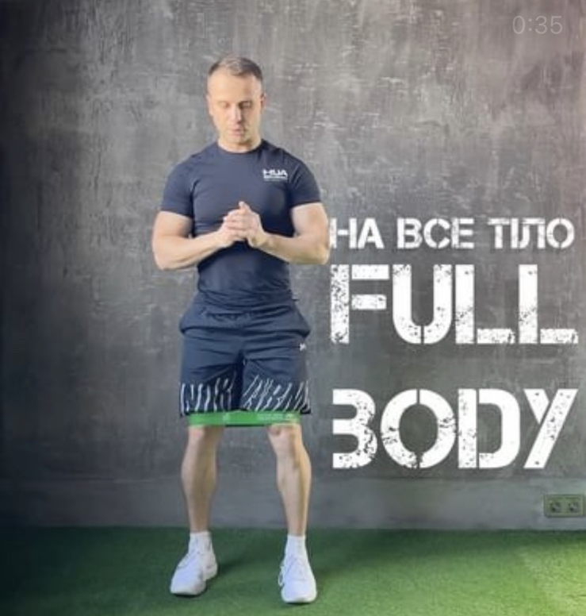 | 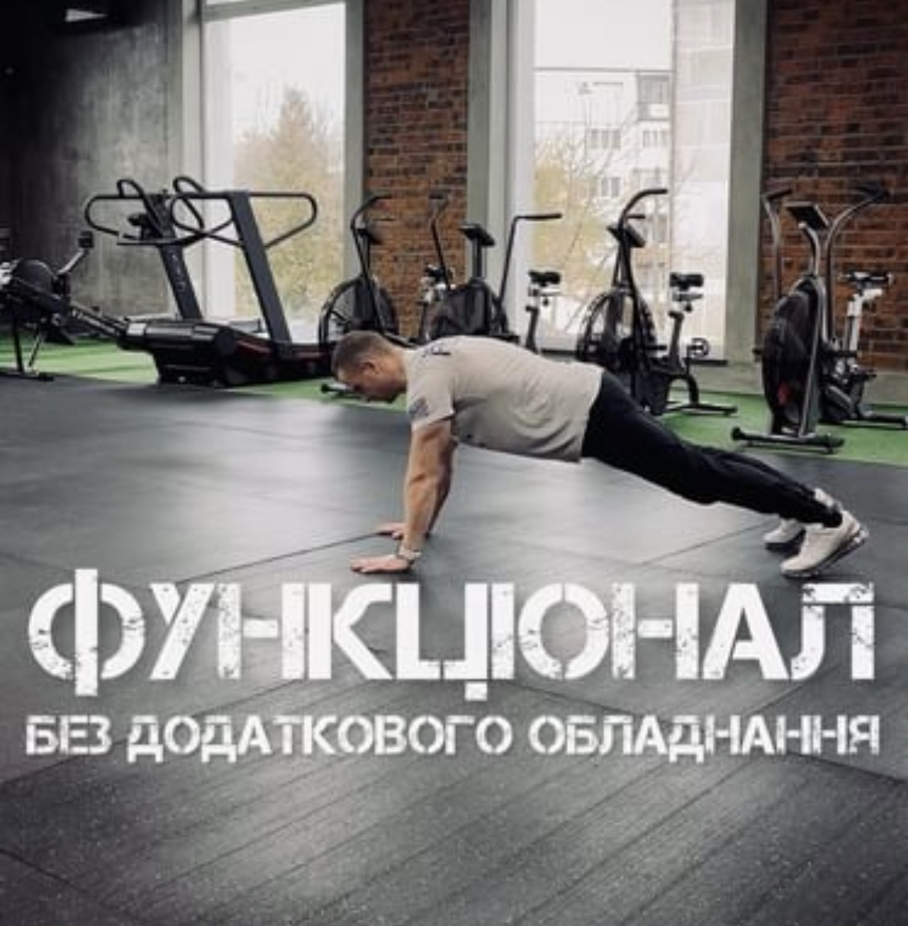
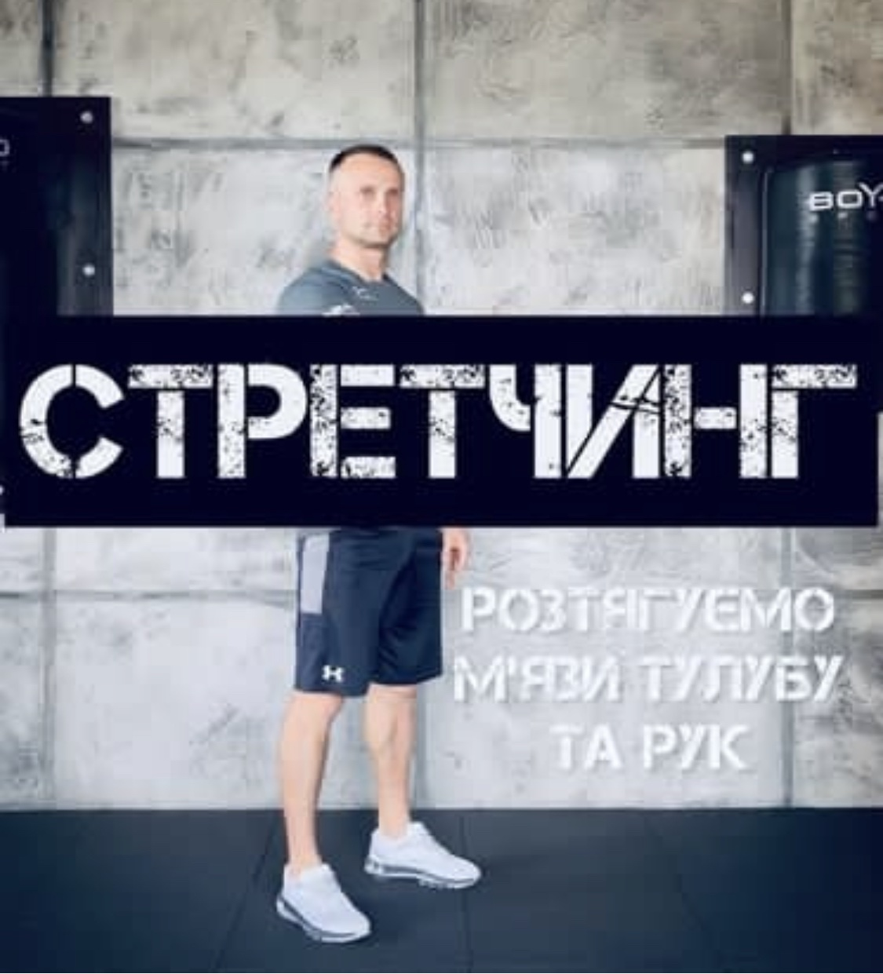 | 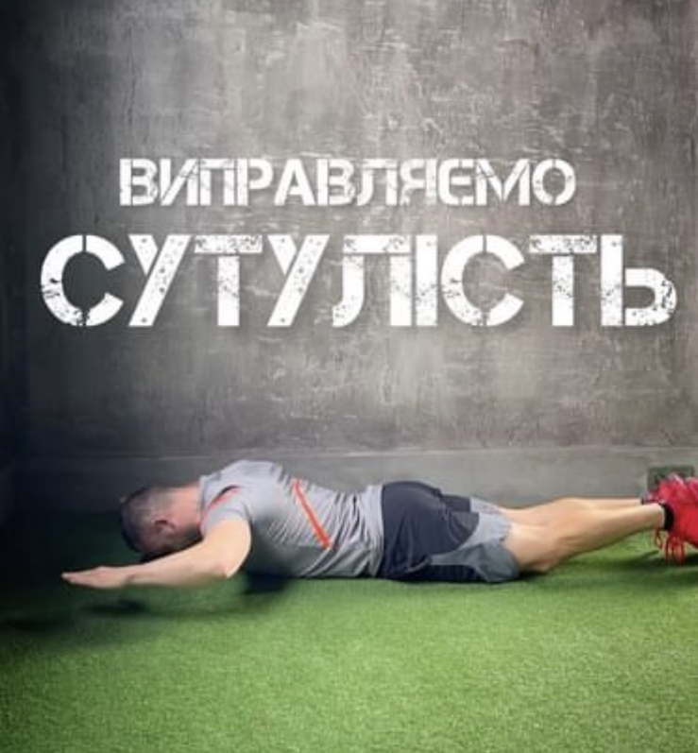
Рис. 3.3. Скріншоти відео-тренувань
Серед рекомендацій, яких повинні були дотримуватись студентки протягом участі в експерименті, було раціональне харчування (3-4 рази на добу), повноцінний сон (не менше 7-8 год на добу), виконання комплексу вправ ранкової гігієнічної гімнастики після пробудження (рис. 3.4).

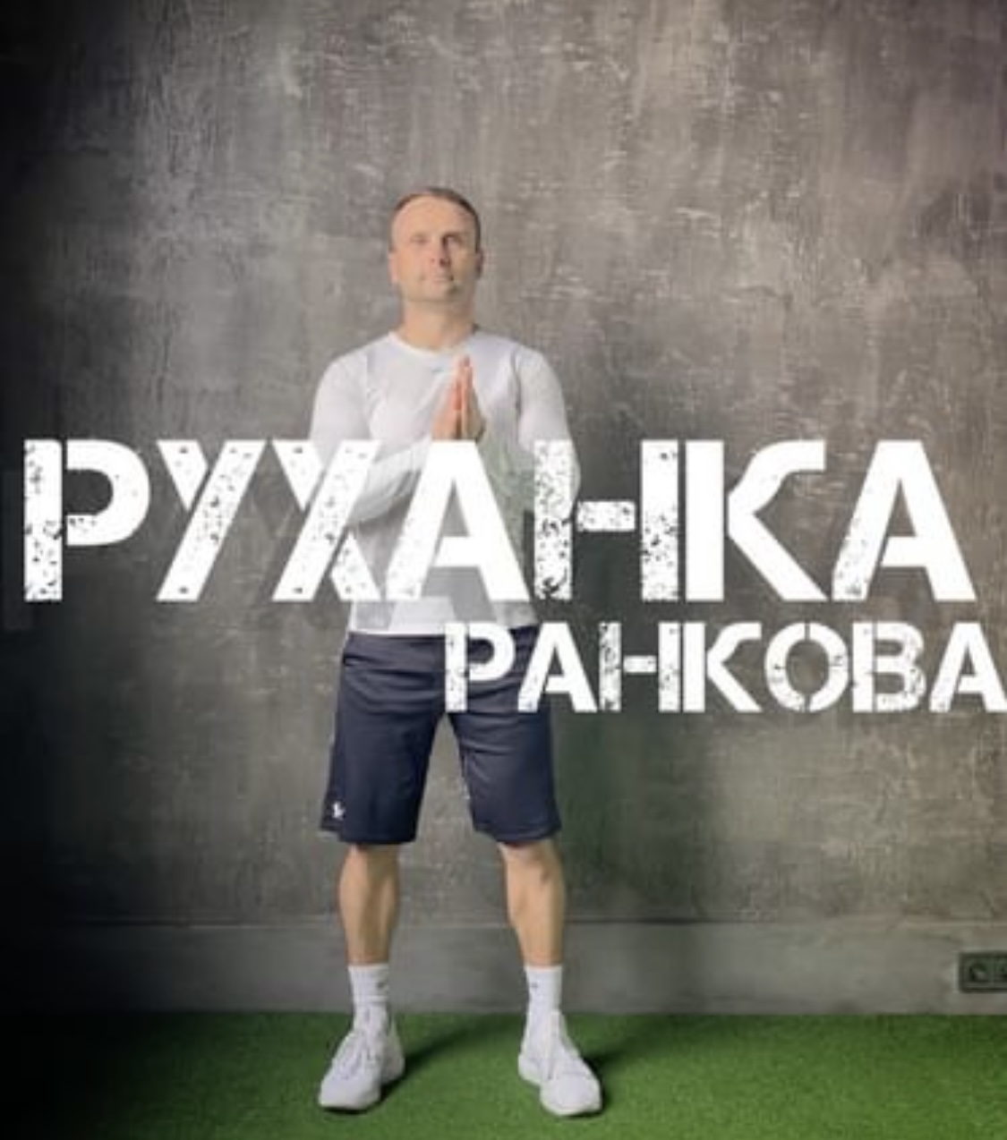 | 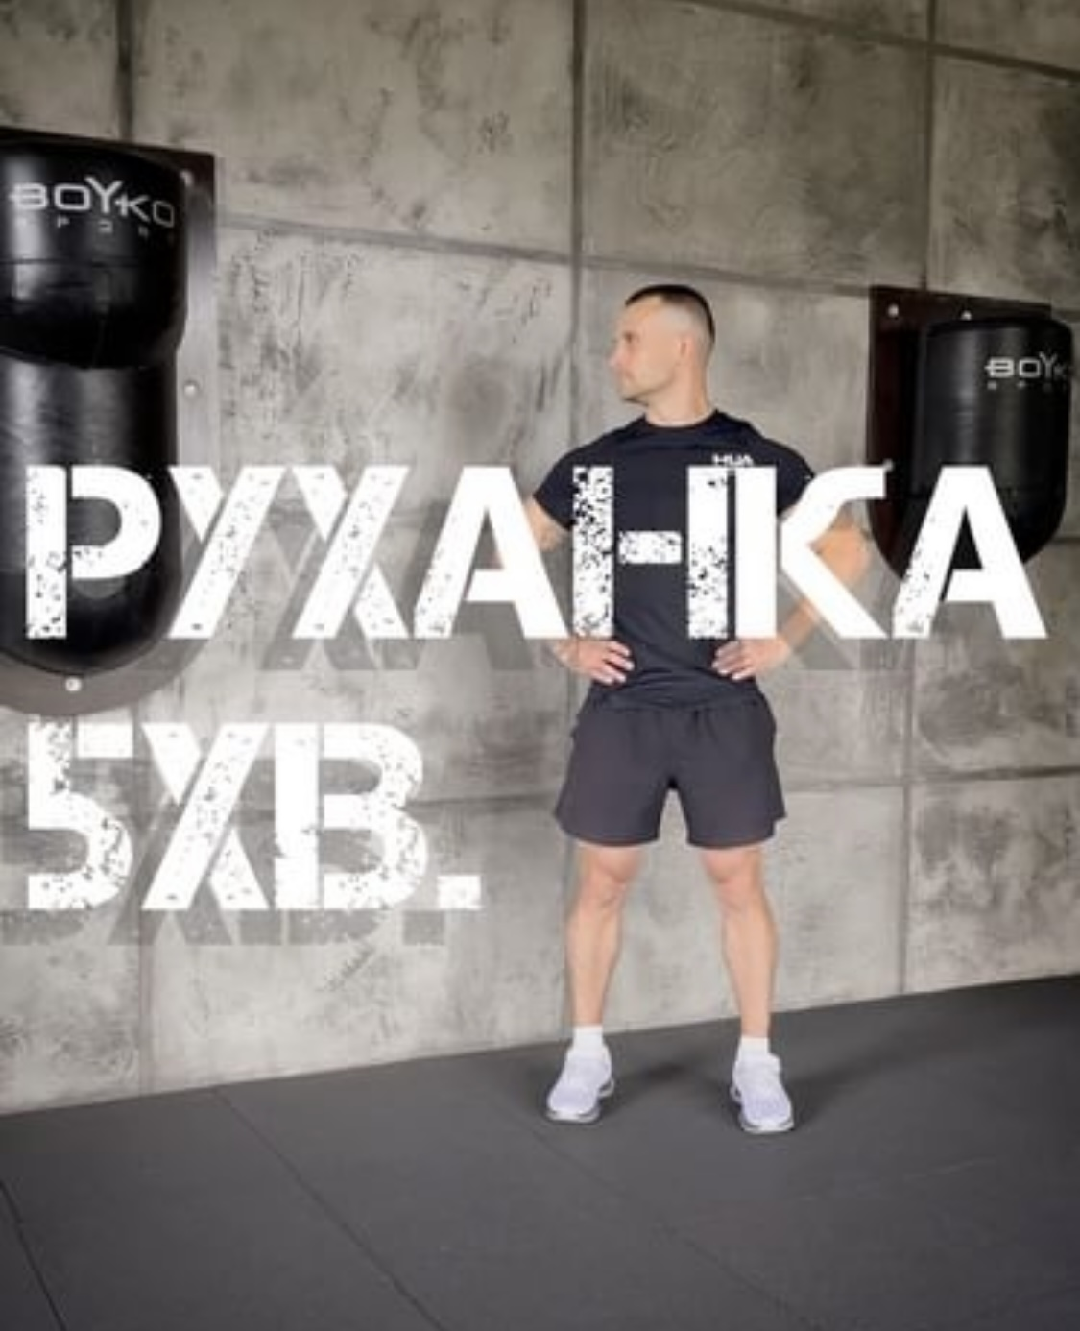
Рис. 3.4. Скріншоти відео-тренувань ранкової гігієнічної гімнастики
Загальна тривалість розробленої програми склала 12 тижнів. Щотижня студентки відвідували по три тренування, тривалість кожного з яких становила 40-45 хвилин.

3.3. Ефективність програми занять із використанням засобів рекреаційно-оздоровчої рухової активності, спрямованої на формування стресостійкості студентів в умовах дистанційного навчання
В процесі дослідження було сформовано експериментальну групу, до якої увійшли 22 студентки, у яких було виявлено помірний стрес або напруження емоційних і фізіологічних систем організму.
В процесі послідовного порівняльного експерименту було здійснено визначення ефективності розробленої програми занять на основі методики Е. В. Боченкової «Самоопис фізичного розвитку» [11] та методики САН: самопочуття, активність, настрій [26].
Використання методики «Самоопис фізичного розвитку» дозволило оцінити динаміку таких показників, як: здоров’я, координація рухів, фізична активність, стрункість тіла, спортивні здібності, фізичне «Я», зовнішній вигляд, сила, гнучкість, витривалість, загальна самооцінка (табл. 3.1).

Таблиця 3.1
Динаміка результатів самоопису фізичного розвитку студентками протягом експерименту (n=22)
Назва шкали | до експерименту |  | після експерименту
Назва шкали | х | S | x | S
здоров’я | 20,3 | 1,6 | 22,4 | 1,4
координація рухів | 23,4 | 1,2 | 21,7 | 1,8
фізична активність | 18,5 | 2,1 | 21,7 | 1,9
стрункість тіла | 11,4 | 1,5 | 11,2 | 1,4
спортивні здібності | 18,2 | 2,3 | 20,1 | 1,9
фізичне «Я» | 22,8 | 2,1 | 26,2 | 2,1
зовнішній вигляд | 23,4 | 1,7 | 22,8 | 1,8
сила | 18,4 | 1,8 | 21,5 | 1,7
гнучкість | 22,7 | 2,1 | 19,5 | 1,6
витривалість | 17,4 | 2,2 | 21,5 | 1,4
загальна самооцінка | 21,7 | 1,8 | 19,7 | 1,7

Дані, отримані наприкінці дослідження вказують на достовірну зміну показників за всіма показниками, окрім показника «стрункість тіла». Студентки нижче оцінили себе за такими шкалами, як: «координація рухів», «спортивні здібності», «зовнішній вигляд», «гнучкість», «самооцінка». Разом із тим, нами відмічене підвищення показників самооцінки за наступними шкалами: «здоров’я», «фізична активність», «спортивні здібності», «сила», «витривалість».
Стрес у період дистанційного навчання розглядається як фактор, що впливає на протікання процесів мислення, пам’яті, на мотиви й результативність навчальної діяльності в цілому. Дані наукових досліджень Р. П. Шевченко та співавторів [62] вказують на взаємозв’язок властивостей психіки та таких функціональних станів як самопочуття, активність, настрій у ситуації дистанційного навчання, що виражається у зміні тривожності, фрустрації, агресії, нервово-психічної напруги. При цьому збільшуються показники інтелектуальних, емоційних і фізіологічних ознак стресу. Серед емоційних симптомів стресу в студентів часто зустрічаються дратівливість, напади гніву, почуття відчуженості, емоційна «тупість», байдужість, підвищена тривожність і зменшення задоволеністю життям, відчуття туги й депресії.
За даними А. І. Руденок, З. О. Антонової, О. В. Петяк [49] основними складовими функціонального та психоемоційного стану є самопочуття, активність і настрій.
Оцінка зазначених показників дала змогу встановити, що на початку експерименту експерименту несприятливий стан самопочуття було виявлено у 45% студенток, активності – у 50%, а настрою – у 68% (рис. 3.5).

Рис. 3.5. Результати самопочуття, активності, настрою студенток на початку експерименту
Показники самопочуття 32% студенток, активності 14% студенток та настрою 23% студенток знаходились діапазоні задовільного стану. Сприятливий стан настрою, активності та самопочуття було виявлено у 23%, 36% та 9% студенток, відповідно.
Наприкінці експерименту було зафіксовано позитивну динаміку зміни досліджуваних показників студенток. Так, несприятливий стан самопочуття було зафіксовано всього у 23% студенток, активності – 27%, а настрою – у 23%. Тоді як, задовільний стан було виявлено за показниками самопочуття у 41% студенток, активності – 23%, а настрою – у 50%. Сприятливий стан самопочуття після експерименту мали 36% студенток, активності – 50%, а настрою – 27% (рис. 3.6).

Рис. 3.6. Результати самопочуття, активності, настрою студенток в кінці експерименту

Висновки до розділу 3
Результати отримані, в процесі дослідження вказують на те, що серед студентів, які взяли участь у дослідженні було виявлено 46%, чий ступінь схильності до стресу було ідентифіковано як низький, 51% – із середнім ступенем схильності та 3% – із високим. Серед студентів, які взяли участь у дослідженні було виявлено 27% у житті яких відсутній вагомий стрес, 31% студентів, які відчувають помірний стрес, у 39% – виявлено виражене напруження емоційних і фізіологічних систем організму та 3%, які відчувають сильний стрес, спричинений навчальною діяльністю у дистанційному режимі.
Отримані дані стали передумовою розробки алгоритму формування стресостійкості студентів в умовах дистанційного навчання, який включав в себе три етапи: діагностичний, діяльнісний та контрольний. Реалізація діяльнісного етапу алгоритму включала розробку програми занять із використанням засобів рекреаційно-оздоровчої рухової активності. Тривалість програми занять складала 12 тижнів та включала в себе три блоки: підготовчий, основний та підтримуючий.
Ефективність програми визначалась за динамкою показників «Самоопису фізичного розвитку». Отримані наприкінці дослідження дані вказують на достовірну зміну показників за всіма показниками, окрім показника «стрункість тіла». Встановлено підвищення показників самооцінки за наступними шкалами: «здоров’я», «фізична активність», «спортивні здібності», «сила», «витривалість».
Позитивні зміни відмічені за динамікою показників самопочуття, активності та настрою студенток. Оцінка зазначених показників дала змогу встановити, що кількість студенток, які мали несприятливий стан самопочуття зменшилась, натомість відмічено збільшення на кількості студенток за усіма досліджуваними показниками (самопочуття на 9%, активності – 7%, настрою – 27%) в діапазоні задовільного стану та сприятливого стану настрою (на 13%), активності (на 13%) та самопочуття (18%).

ВИСНОВКИ

1. Навчання у ЗВО є складним етапом життя молоді, особливо в умовах дистанційного навчання. Великий об’єм нової інформації, фізичні та психологічні труднощі, з якими зіштовхується студент, призводять до постійного напруження та стресу. Стрес стає дедалі глобальнішою проблемою, особливо серед студентів, і негативно впливає на їхнє життя та здоров’я.
Оздоровчо-рекреаційна рухова активність включає чимало засобів, що спрямовані на зниження рівня стресу, поліпшення психоемоційного стану та вдосконалення стресостійкості організму до впливу негативних факторів навколишнього середовища. В процесі рекреаційних занять відбувається нормалізація рівня тривожності, зменшення агресивності, поліпшення когнітивних здібностей, формування адекватної самооцінки, відтак вони мають заспокійливий та антидепресивний ефект. Використовуючи засоби рекреаційно-оздоровчої рухової активності як ефективний інструмент управління стресом можна суттєво мінімізувати вплив негативних наслідків стресу на організм людини.
2. Дослідження рівня стресу та схильності до стресу серед студентської молоді дало змогу отримати наступні результати. Так, серед студентів, які взяли участь у дослідженні було виявлено 46%, чий ступінь схильності до стресу було ідентифіковано як низький, 51% – із середнім ступенем схильності та 3% – із високим.
Серед студентів, які взяли участь у дослідженні було виявлено 27% у житті яких відсутній вагомий стрес, 31% студентів, які відчувають помірний стрес, у 39% – виявлено виражене напруження емоційних і фізіологічних систем організму та 3%, які відчувають сильний стрес, спричинений навчальною діяльністю у дистанційному режимі.
3. В процесі дослідження обґрунтовано зміст та визначено організаційні засади алгоритму формування стресостійкості студентів в умовах дистанційного навчання, який включав декілька етапів: діагностичний, діяльнісний та контрольний. Діяльнісний етап передбачав розробку програми занять із використанням засобів рекреаційно-оздоровчої рухової активності, яка включала в себе три блоки: підготовчий, основний та підтримуючий. Тривалість розробленої програма складала 12 тижнів. В зміст програми було включено засоби оздоровчо-рекреаційної рухової активності, зокрема, вправи на відчуття власного тіла, дихальні вправи, вправи для тренування усіх груп м’язів, вправи для формування правильної постави, вправи для розвитку таких фізичних якостей, як: гнучкість, координаційні здібності та сила.
4. Отримані наприкінці дослідження дані вказують на достовірну зміну показників «Самоопису фізичного розвитку» за всіма показниками, окрім показника «стрункість тіла». Студентки нижче оцінили себе за такими шкалами, як: «координація рухів», «спортивні здібності», «зовнішній вигляд», «гнучкість», «самооцінка». Разом із тим, нами відмічене підвищення показників самооцінки за наступними шкалами: «здоров’я», «фізична активність», «спортивні здібності», «сила», «витривалість».
5. Ефективність програми визначалась також за динамікою показників самопочуття, активності та настрою студенток. Оцінка зазначених показників дала змогу встановити, що кількість студенток, які мали несприятливий стан самопочуття зменшилась на 23%, активності – 23%, а настрою – 45%. Відмічено збільшення на кількості студенток за усіма досліджуваними показниками (самопочуття на 9%, активності – 7%, настрою – 27%) в діапазоні задовільного стану. Позитивна динаміка була виявлена і в кількості студенток, чиї показники наприкінці експерименту вказували на сприятливий стан настрою (на 13%), активності (на 13%) та самопочуття (18%), що проявлялось у збільшенні їхньої кількості.
СПИСОК ВИКОРИСТАНИХ ДЖЕРЕЛ

- Абабков В, Перре М. Адаптация к стрессу. Основы теории, диагностики, терапии. СПб.: Речь; 2004. 166 с.
- Андреева АА. Стрессоустойчивость как фактор развития позитивного отношения к учебной деятельности у студентов [диссертация]. Тамбов; 2009. 219 с.
- Андрєєва ОВ. Фізична рекреація різних груп населення. Київ: ТОВ «НВП Поліграфсервіс»; 2014. 280 с.
- Аракелов Г, Аршинова В, Жданова Г. Стресс-факторы, влияющие на формирование психосоциальной устойчивости личности в период студенчества. Психологическая наука и образование. 2008;(2):52-60.
- Бекбергенова СР. Сайкл как технология оздоровления. Научный журнал. 2017;7(20):77-9.
- Бишевець НГ. Здоров’язбережувальна технологія навчання майбутніх учителів фізичної культури в умовах інформатизації освіти [автореферат]. Луцьк: Східноєвропейський нац. ун-т ім. Л. Українки; 2018. 23 с.
- Богачева ЕА. Педагогический контекст оптимизации качества жизни студентов. Вестник Костромского государственного университета. 2012;(1):146-8.
- Бодров ВА. Психологический стресс: развитие и преодоление. Москва: ПЕР СЭ; 2006. 528 с.
- Борисова ИВ, Балашова ЕЮ, Пастушенко ЕЕ. Применение общеразвивающих гимнастических упражнений в развитии выносливости студентов на дистанционном обучении. Современные концепции и парадигмы образования в условиях мирового эпидемиологического кризиса. Материалы VI Международной научно-практической конференции. Ростов-на-Дону; 2020. С. 53-6.
- Бочарова ВИ. Интеграция средств пилатеса и степ-аэробики для обеспечения работоспособности студентов [диссертация]. Санкт-Петербург; 2013. 208 с.
- Боченкова ЕВ. Самоописание физического развития: метод. пособ. Краснодар: КГАФК; 2000. 26 с.
- Брыкина ВА, Переузник АЗ. Формирование стрессоустойчивости у студентов средствами физической культуры. Наука-2020. 2021;2(47):19/232.
- Васильєва ГЮ. Особливості адаптації студентів до дистанційного навчання в умовах війни. В: Парадигма вищої освіти в умовах війни та глобальних викликів XXІ століття. Матеріали всеукраїнського науково-педагогічного підвищення кваліфікації; 2022 Серп 18-28; Одеса: Видавничий дім «Гельветика»; 2022. с. 87.
- Вафина ЛМ, Гарипова АЗ. Кроссфит как средство повышения эффективности процесса физического воспитания в вузах. Психология, социология и педагогика. 2017;(2):84-9.
- Водопьянова НЕ. Психодиагностика стресса. СПб.: Питер; 2009. 336 с. Глуханюк НС. Практикум по психодиагностике: учебное пособие. Москва: Издательство Московского психологосоциального института; 2005. 216 с.
- Воробйова АВ. Роль оздоровчо-рекреаційної рухової активності у покращенні стресостійкості. В: Фізична культура, спорт та здоров’я: стан і перспективи в умовах сучасного українського державотворення в контексті 25-річчя Незалежності України. Матеріали XVІ Міжнародної науково-практичної конференції. 2016. с. 256-260.
- Глуханюк НС. Практикум по психодиагностике: учебное пособие. Москва: Издательство Московского психологосоциального института; 2005. 216 с.
- Гречко АС, Фадеева ОА. К определению сущностных характеристик понятия «фитнес-технологии». Вестник Псковского государственного университета. 2015;(2):84-9.
- Григорьев ВИ, Давиденко ДН, Малинина СВ. Фитнес-культура студентов: теория и практика: учебное пособие. Санкт-Петербург: СПбГУЭФ; 2010. 228 с.
- Дробышева ОМ, Абушкевич ВГ. Оценка повышения уровня стрессоустойчивости у студентов-юношей после аутогенной тренировки. Кубанский научный медицинский вестник. 2014;5(147):46-54.
- Иваненко ОА. Характеристика направления фитнеса Mind and Body (разум и тело). Челябинск: УралГУФК; 2008. 38 с.
- Иванов АВ, Курбединов РЯ, Бекиров ФС, Эбубекиров ФС, Юнус МА, Кудрявцева ЕС. Психолого-педагогические условия коррекции негативных психоэмоциональных состояний обучающихся на занятиях физической культуры. Ученые записки университета Лесгафта. 2021;4:160-5.
- Изард КЭ. Психология эмоций. Санкт-Петербург: Питер; 1999. 464 с.
- Ильина НЛ. Влияние физической культуры на психологическое благополучие человека. Ученые записки университета им. П. Ф. Лесгафта. 2010;12(70):69-74.
- Каерова ЕВ, Матвеева ЛВ. Пилатес как средство повышения интереса студентов к формированию культуры здоровья. Вестник Владивостокского государственного университета экономики и сервиса. 2017;1(36):168-180.
- Карелин АА, редактор. Психологические тесты. Москва: Владос; 2001. 312 с.
- Карелина НН, Лапынина ЖЭ, Киселева ИВ, Пастушенко ЕЕ, Сердцева АА, Щеглов ГГ. Дыхательная гимнастика как средство снятия стресса на дистанционном обучении. Ученые записки университета Лесгафта. 2021;9(199):111.
- Качалова АВ. Психологическое здоровье личности студента в условиях цифровизации образовательного процесса. Национальное здоровье. 2020;(4):72-5.
- Квасова А.В. Влияние занятий физической культурой и спортом на психическое здоровье студенческой молодежи ВГСПУ. В: Актуальные вопросы теории и практики биологического и химического образования. Материалы XIV всероссийской с международным участием научно-практической конференции; 2020 Апр 1; Волгоград: ВГСПУ; 2020. С. 383-6.
- Котвіцька АА, Овакімян ОС, Волкова АВ. Особливості організації навчання в умовах загальнонаціонального карантину на прикладі досвіду національного фармацевтичного університету. Фармацевтичний часопис. 2020;2:84-91.
- Круцевич ТЮ, редактор. Теорія і методика фізичного виховання. Київ: Олімпійська література; 2017. 368 с.
- Круцевич ТЮ, Безверхня ГВ. Рекреація у фізичній культурі різних груп населення: навчальний посібник. Київ: Олімпійська література; 2010. 248 с.
- Кудряшова АН. Функциональный тренинг как средство и метод физического воспитания среди учащейся молодежи. Теория и практика современных гуманитарных и естественных наук. 2014;(4):148-150
- Лахина ЕА, Козлова АВ, Молорошвило МН. Фитнес-технологии как компонент физкультурного образования студентов вуза. Теория и практика физической культуры. 2012;(2):36-9.
- Лопатина ТП, Бороухина ЕВ. Применение фитнес-технологий для повышения положительной мотивации к занятиям по физической культуре студентов. Физическая культура, спорт и здоровье. 2017;(30):31-6.
- Лотоцька А, Пасічник О. Організація дистанційного навчання в школі: методичні рекомендації [Інтернет]. (2020). Доступно: https://mon.gov.ua/storage/app/media/zagalna%20serednya/metodichni%20recomendazii/2020/metodichni%20recomendaziidustanciyna%20osvita-2020.pdf.
- Марчук І. Навчальний стрес і шляхи його подолання. Студентський науковий вісник. 2015;37:81.
- Мунтян ВС, Попрошаєв ОВ. Шляхи підвищення ефективності фізичного виховання учнівської та студентської молоді. Науковий часопис НПУ ім. М.П. Драгоманова. 2019;3К(97)19:355-9.
- Мунтян ВС. Имплементация дистанционного обучения как условие повышения эффективности физического воспитания. Науковий часопис НПУ ім. М.П. Драгоманова. 2016;3К2(71)16:216-9.
- Оліярник ВІ. Організація освітнього процесу із фізичного виховання під час карантину: проблеми і перспективи. Науковий часопис НПУ імені М. П. Драгоманова. 2021;5(136):76.
- Павлова АС, Лифанов АД, Быкова НВ, Гейко ГД. Фитнес-технологии как средство адаптации студентов направления «биотехнология» на начальных этапах обучения в вузе. Вестник казанского технологического университета. 2012;(8):212-6.
- Пасько К. Психологічні аспекти стресу у студентів ЗВО. Освітні інновації: філософія, психологія, педагогіка. 2018;(1):245-9.
- Паськова КО, Нагайцева ИФ. Физическая культура и спорт как способы борьбы со стрессом. Тезисы докладов XLV научной конференции студентов и молодых ученых вузов Южного федерального округа; 2018 Февр 1; Краснодар: Кубанский государственный университет физической культуры, спорта и туризма; 2018. 320 с.
- Пахомова ІА. Карантин: правові пошукі високотехнологічної і прогресивної організації дистанційного навчання. Вісник Харківського національного університету імені ВН Каразіна. 2020;29:221-5.
- Попрошаєв ОВ, Білик ОА, Островський МВ. Фізичне виховання в контексті інтеграції в загальноєвропейський освітній простір. Спортивна наука України. 2015;2:36-43.
- Попрошаєв ОВ, Мунтян ВС, Гоєнко МІ. Особливості організації процесу дистанційного навчання з фізичного виховання. Науково-методичні основи використання інформаційних технологій в галузі фізичної культури та спорту. 2020;4:70-5.
- Про організаційні заходи для запобігання поширенню коронавірусу СOVID-19: Наказ Міністерства освіти і науки України від 16 березня 2020 р. № 406 [Інтернет]. Доступно: https://mon.gov.ua/ua/npa/pro-organizacijni-zahodi-dlya-zapobigannya-poshirennyukoronavirusu-s-сovid-19.
- Ржевський Г. Дистанційна форма навчання в сучасних умовах: психолого-педагогічні особливості. Науковий вісник Національного університету біоресурсів і природокористування України. 2017; 259:214-221.
- Руденок АІ, Антонова ЗО, Петяк ОВ. Особливості саморегуляції студентів під час дистанційного навчання. Вчені записки ТНУ ім. В.І. Вернадського. 2022;2(33.72):166-171.
- Рыбакова ЕО, Шутова ТН. Совершенствование профессионального образования студентов физкультурного вуза средствами фитнеса. Ученые записки университета имени П. Ф. Лесгафта. 2015;12(130):177-181.
- Савиченко ОМ, Кошка ОО. Стресостійкість викладачів та студентів в умовах дистанційного навчання: теоретичний аспект. В: Актуальні проблеми особистісного зростання. Матеріали Всеукраїнської науково-практичної інтернет-конференції; 2021 Трав 13; Житомир: Вид-во ЖДУ імені Івана Франка; 2021. с. 76.
- Селье Г. Стресс без дистресса. Рига: Виеда; 1992. 109 с.
- Семашко СА, Крівєнцова ОВ, Ільницька ГС. Організація освітнього процесу з фізичного виховання в умовах дистанційної освіти. Науковий часопис НПУ імені М. П. Драгоманова. 2021; 4 (134):55.
- Соколюк ОВ. Дистанційне навчання в системі професійної підготовки майбутніх фахівців фізичної культури. Вісник Чернігівського національного педагогічного університету. 2012;1:234-8.
- Старченко СО. Пріоритети дистанційної підготовки вчителів фізичної культури в системі післядипломної освіти. Вісник Чернігівського національного педагогічного університету. 2012;1:242-5.
- Степанова ОН, Бородулина ОВ. Влияние занятий фитнесом на психосоматическое состояние студенток с нарушениями суставно-связочного аппарата. Ученые записки университета им. П. Ф. Лесгафта. 2016;(1):228-233.
- Ткачук ВВ, Єчкало ЮВ, Тарадуда АС, Стеблівець ІП. Доповнена реальність як засіб реалізації дистанційного навчання в умовах карантину. 2020;22(4):43-53.
- Харко ОС. Практичні рекомендації дотримання психологічних умов формування стресостійкості студентів ЗВО в навчальному процесі. Наукові записки Національного університету «Острозька академія». 2022;14:46-56.
- Цехмістрова ГС. Основи наукових досліджень: навчальний посібник. Київ: Видавничий Дім «Слово»; 2003. 240 c.
- Череповська ОА. Фізичне виховання в умовах дистанційного навчання. Науковий часопис НПУ імені М. П. Драгоманова. 2021;4(134):116.
- Шаповалов М, Сушко Р. Дистанційне навчання як форма проведення уроків фізичної культури. Theoretical and scientific bases of development of scientific thought. 2021;1:438-440.
- Шевченко РП, Котляр ЛІ, Діколь-Кобріна ОА. Особливості стану напруги студентів у період дистанційного навчання. В: Problems and tasks of modern science and practice. The IX International Science Conference; 2021 Nov 15-17; France. 2021. p. 538
- Шмаргун В, редактор. Психологія стресостійкості студентської молоді. Київ: Видавничий центр НУБіП України; 2018. 198 с.
- Шутова ТН. Классификация фитнес-программ и технологий, их применение в физическом воспитании студентов. Известия Тульского государственного университета. 2017;(2):116-122.
- Щодо особливостей організації освітнього процесу під час карантину: Лист МОН від 25.03.2020 р. №1/9-176 [Інтернет]. Доступно: https://mon.gov.ua/ua/npa/shodo-osoblivostej-organizaciyi-osvitnogo-procesu-pid-chas-karantinu.
- Aeiad Eiman, Meziane Farid. An Adaptable and Personalised ELearning System Applied to Computer Science Programmes Design Education and Information Technologies. 2019;24(2):1485-1509.
- Elena Shutenko, Shutenko A. Sociocultural Constructs of the Higher School’s Innovative Potential. Journal of Psychology and Behavioral Science. 2015;3(1):44-9.]
- Ives JC. Beyond the mind-body exercise hype. Journal of Physician and Sports medicine. 2000;28:67-81.
- Olga De Jesus. Spotlight on Distance Learning and Undergraduate International ELLs. Journal of Education and Human Development. 2015;4(2):63-6.
- Thompson MD, Draper BS, Kreitler CM. The Relationship between Stress, Coping Strategies, and Problem-Solving Skills among College Students. Inquiries Journal. 2022;14:156.
- Katrushova L, Yalanska S, Rudenko L, Katrushov O. Peculiarities of the process of psychological adaptation of foreign students of Ukrainian higher education institutions of medical profile, role of emotional intelligence in the socialization process. Wiadomosci lekarskie. 2019;72 (10):1930-4.

ДОДАТКИ
Додаток А
Тест на визначення рівня стресу (за В. Ю. Щербатих)
Шановні студенти! Перед вами ознаки стресу – інтелектуальні, поведінкові, емоційні та фізіологічні. За наявність у себе однієї із інтелектуальних і поведінкових ознак – ставте 1 бал; емоційних – 1,5 бали, а фізіологічних – 2 бали.
Інтелектуальні ознаки стресу
1. Переважання негативних думок
2. Труднощі зосередження
3. Погіршення показників пам'яті
4. Постійне і безплідне обертання думок навколо однієї проблеми
5. Підвищена відволікання
6. Труднощі прийняття рішень, тривалі коливання при виборі
7. Погані сни, кошмари
8. Часті помилки, збої в обчисленнях
9. Пасивність, бажання перекласти відповідальність на когось іншого
10. Порушення логіки, сплутане мислення
11. Імпульсивність мислення, поспішні і необґрунтовані рішення
12. Звуження «поля зору», коли “бачиться” менше можливих варіантів дії
Поведінкові ознаки стресу
1. Втрата апетиту або переїдання
2. Зростання помилок при виконанні звичних дій
3. Більш швидка або, навпаки, уповільнена мова
4. Тремтіння голосу
5. Збільшення конфліктних ситуацій на роботі або в сім'ї
6. Хронічна нестача часу
7. Зменшення часу, що приділяється на спілкування з близькими і друзями
8. Втрата уваги до свого зовнішнього вигляду, неухоженность
9. Антисоціальна, конфліктна поведінка
10. Низька продуктивність діяльності
11. Порушення сну або безсоння
12. Більш інтенсивне куріння і вживання алкоголю
Емоційні симптоми
1. Занепокоєння, підвищена тривожність
2. Підозрілість
3. Похмурий настрій
4. Відчуття постійної туги, депресія
5. Дратівливість, напади гніву
6. Емоційна «тупість», байдужість
7. Цинічний, недоречний гумор
8. Зменшення почуття впевненості в собі
9. Зменшення задоволеності життям
10. Почуття відчуженості, самотності
11. Втрата інтересу до життя
12. Зниження самооцінки, поява почуття провини або невдоволення собою або своєю роботою
Фізіологічні симптоми
1. Болі в різних частинах тіла невизначеного характеру, головні болі
2. Підвищення або зниження артеріального тиску
3. Прискорений або неритмічний пульс
4. Порушення процесів травлення (запор, діарея, підвищене газоутворення)
5. Порушення свободи дихання
6. Відчуття напруги в м'язах
7. Підвищена стомлюваність
8. Тремтіння в руках, судоми
9. Поява алергії чи інших шкірних висипань
10. Підвищена пітливість
11. Швидке збільшення або втрата ваги тіла
12. Зниження імунітету, часті нездужання

Додаток Б
Тест «Визначення ступеня схильності до стресу»
Шановні студенти! Просимо Вас уважно прочитати кожне питання та відповісти одним з трьох можливих варіантів “так”, “ні” чи “іноді”.
1. Чи часто у Вас з’являється почуття втомленості?
2. Чи почуваєте Ви погіршення здібності зосередитися?
3. Чи помічаєте Ви, що ваша пам’ять стала гірше?
4. Чи є у Вас схильність до безсоння?
5. Чи часто Вас хвилюють болі в області хребта?
6. Чи бувають у Вас сильні головні болі?
7. Чи є у Вас проблеми з апетитом?
8. Чи помічаєте Ви, що відпочинок не дає очікуваного результату?
9. Чи скучаєте Ви на роботі?
10. Чи легко Вас вивести із себе?
11. Чи помічаєте Ви за собою схильність до надмірної суєти?
12. Чи буває, що Вам важко завершити думку?
13. Чи часто Ви перестаєте собі подобатися?
14. Чи часто Вам без видимої на то причини стає тривожно?
15. Чи часто Вам не хочеться бачити зовсім нікого?
Додаток В
Експрес-оцінка САН: самопочуття, активність, настрій
Бланк для оперативної оцінки самопочуття, активності і настрою
Необхідно вибрати і відзначити цифру, що найточніше відображає Ваш стан на даний момент (1 - поганий стан, 7 - відмінний стан)
Характеристика стану | Варіант відповіді | характеристика стану
Добре самопочуття | 7 6 5 4 3 2 1 | погане самопочуття
Відчуваю себе сильним | 7 6 5 4 3 2 1 | відчуваю себе слабким
Пасивний | 1 2 3 4 5 6 7 | Активний
Малорухливий | 1 2 3 4 5 6 7 | Жвавий
Веселий | 7 6 5 4 3 2 1 | Сумний
Гарний настрій | 7 6 5 4 3 2 1 | поганий настрій
Працездатний | 7 6 5 4 3 2 1 | Розбитий
Повний сил | 7 6 5 4 3 2 1 | Знесилений
Повільний | 1 2 3 4 5 6 7 | Швидкий
Бездіяльний | 1 2 3 4 5 6 7 | Діяльний
Щасливий | 7 6 5 4 3 2 1 | Нещасний
Життєрадісний | 7 6 5 4 3 2 1 | Похмурий
Напружений | 7 6 5 4 3 2 1 | Розслаблений
Здоровий | 7 6 5 4 3 2 1 | Хворий
Байдужий | 1 2 3 4 5 6 7 | Захоплений
Спокійний | 1 2 3 4 5 6 7 | Схвильований
Захоплений | 7 6 5 4 3 2 1 | Сумовитий
Радісний | 7 6 5 4 3 2 1 | Сумний
Відпочивший | 7 6 5 4 3 2 1 | Втомлений
Свіжий | 7 6 5 4 3 2 1 | Виснажений
Сонливий | 1 2 3 4 5 6 7 | Збуджений
Бажання відпочити | 1 2 3 4 5 6 7 | бажання працювати
Спокійний | 7 6 5 4 3 2 1 | Стурбований
Оптимістичний | 7 6 5 4 3 2 1 | Песимістичний
Витривалий | 7 6 5 4 3 2 1 | Втомлений
Бадьорий | 7 6 5 4 3 2 1 | Млявий
Міркувати важко | 1 2 3 4 5 6 7 | міркувати легко
Неуважний | 1 2 3 4 5 6 7 | Уважний
Повний надій | 7 6 5 4 3 2 1 | Розчарований
Задоволений | 7 6 5 4 3 2 1 | Незадоволений

